CHỦ ĐỀ 2.5. NHIỄM SẮC THỂ VÀ ĐỘT BIẾN NHIỄM SẮC THỂ
DẠNG 1. CÂU HỎI TRẮC NGHIỆM NHIỀU LỰA CHỌN
Câu 1. Ở sinh vật nhân thực, nhiễm sắc thể được cấu trúc bởi 2 thành phần chủ yếu là:
Đáp án: B
Mức độ: Nhận biết
Kiến thức: Cấu trúc siêu hiển vi nhiễm sắc thể
Thành phần năng lực: Nhận thức sinh học
Chỉ báo: NT1
YCCĐ: Dựa vào sơ đồ (hoặc hình ảnh), trình bày được cấu trúc siêu hiển vi của nhiễm sắc thể.
A. RNA và protein
B. DNA và protein
C. DNA và tRNA
D. DNA và mRNA
Câu 2. Cấu trúc của một nucleosome gồm
Đáp án: D
Mức độ: Nhận biết
Kiến thức: Cấu trúc siêu hiển vi nhiễm sắc thể
Thành phần năng lực: Nhận thức sinh học
Chỉ báo: NT1
YCCĐ: Dựa vào sơ đồ (hoặc hình ảnh), trình bày được cấu trúc siêu hiển vi của nhiễm sắc thể.
A. một đoạn phân tử DNA quấn 11/4 vòng quanh khối cầu gồm 8 phân tử histone.
B. phân tử DNA quấn 7/4 vòng quanh khối cầu gồm 8 phân tử histone.
C. phân tử histone được quấn quanh bởi 1 đoạn DNA dài khoảng 147 nucleotide
D. một đoạn DNA khoảng 147 cặp nucleotide quấn 7/4 vòng quanh protein 8 histone
Câu 3. Trong cấu trúc siêu hiển vi của nhiễm sắc thể nhân thực, sợi cơ bản có đường kính là
Đáp án: B
Mức độ: Nhận biết
Kiến thức: Cấu trúc siêu hiển vi nhiễm sắc thể
Thành phần năng lực: Nhận thức sinh học
Chỉ báo: NT1
YCCĐ: Dựa vào sơ đồ (hoặc hình ảnh), trình bày được cấu trúc siêu hiển vi của nhiễm sắc thể.
A. 30nm.
B. 10nm.
C. 300nm.
D. 700nm.
Câu 4. Chromatid có đường kính 700nm được quan sát rõ nhất ở kì nào của quá trình phân bào?
Đáp án: B
Mức độ: Nhận biết
Kiến thức: Cấu trúc siêu hiển vi nhiễm sắc thể
Thành phần năng lực: Nhận thức sinh học
Chỉ báo: NT1
YCCĐ: Dựa vào sơ đồ (hoặc hình ảnh), trình bày được cấu trúc siêu hiển vi của nhiễm sắc thể.
A. Kì đầu.
B. Kì giữa.
C. Kì sau.
D. Kì cuối.
Câu 5. Trên mỗi nhiễm sắc thể, mỗi gene định vị tại một vị trí xác định gọi là
Đáp án: A
Mức độ: Nhận biết
Kiến thức: Sự sắp xếp gene trên nhiễm sắc thể
Thành phần năng lực: Nhận thức sinh học
Chỉ báo: NT1
YCCĐ: Mô tả được cách sắp xếp các gene trên nhiễm sắc thể, mỗi gene định vị tại mỗi vị trí xác định gọi là locus.
A. locus.
B. allele.
C. tâm động.
D. chromatid.
Câu 6. Ở các loài sinh sản vô tính, bộ NST ổn định được duy trì không đổi qua các thế hệ tế bào và thế hệ cơ thể là nhờ vào quá trình
Đáp án: B
Mức độ: Nhận biết
Kiến thức: Cơ chế di truyền nhiễm sắc thể
Thành phần năng lực: Nhận thức sinh học
Chỉ báo: NT1
YCCĐ: Trình bày được ý nghĩa của nguyên phân, giảm phân và thụ tinh trong nghiên cứu di truyền. Từ đó, giải thích được nguyên phân, giảm phân và thụ tinh quyết định quy luật vận động và truyền thông tin di truyền của các gene qua các thế hệ tế bào và cá thể.
A. thụ tinh.
B. nguyên phân.
C. nguyên phân và giảm phân.
D. nguyên phân, giảm phân và thụ tinh.
Câu 7. Đột biến nhiễm sắc thể (NST) là:
Đáp án: A
Mức độ: Nhận biết
Kiến thức: Khái niệm đột biến nhiễm sắc thể
Thành phần năng lực: Nhận thức sinh học
Chỉ báo: NT1
YCCĐ: Phát biểu được khái niệm đột biến nhiễm sắc thể.
A. Những biến đổi về cấu trúc hoặc số lượng NST
B. Những biến đổi dẫn đến thay đổi hình thái, cấu trúc NST
C. Những biến đổi liên quan đến một hoặc một số cặp nucleotide
D. Những biến đổi có thể gây hại hoặc có lợi hoặc trung tính đối với thể đột biến
Câu 8. Nhiễm sắc thể được xếp gọn trong nhân tế bào và đảm bảo cho sự phân li, tổ hợp các nhiễm sắc thể trong quá trình phân bào là nhờ
Đáp án: C
Mức độ: Thông hiểu
Kiến thức: Cấu trúc siêu hiển vi nhiễm sắc thể
Thành phần năng lực: Nhận thức sinh học
Chỉ báo: NT6
YCCĐ: Dựa vào sơ đồ (hoặc hình ảnh), trình bày được cấu trúc siêu hiển vi của nhiễm sắc thể.
A. được cấu tạo từ hai thành phần là DNA và protein.
B. sự hình thành các nucleosome trong cấu trúc siêu hiển vi.
C. sự cuộn xoắn nhiều bậc trong cấu trúc siêu hiển vi.
D. được cấu tạo theo nguyên tắc đa phân từ đơn phân là nucleosome.
Câu 9. Ở các loài sinh sản hữu tính, bộ NST được duy trì ổn định qua các thế hệ tế bào và thế hệ cơ thể là nhờ vào quá trình
Đáp án: D
Mức độ: Thông hiểu
Kiến thức: Cơ chế di truyền nhiễm sắc thể
Thành phần năng lực: Nhận thức sinh học
Chỉ báo: NT4
YCCĐ: Trình bày được ý nghĩa của nguyên phân, giảm phân và thụ tinh trong nghiên cứu di truyền. Từ đó, giải thích được nguyên phân, giảm phân và thụ tinh quyết định quy luật vận động và truyền thông tin di truyền của các gene qua các thế hệ tế bào và cá thể.
A. nguyên phân.
B. giảm phân và thụ tinh.
C. nguyên phân và giảm phân.
D. nguyên phân, giảm phân và thụ tinh.
Câu 10. Dạng đột biến xảy ra khi một đoạn NST bị đứt ra và gắn trở lại vào NST ban đầu nhưng theo chiều ngược lại gọi là:
Đáp án: C
Mức độ: Nhận biết
Kiến thức: Đột biến cấu trúc nhiễm sắc thể
Thành phần năng lực: Nhận thức sinh học
Chỉ báo: NT1
YCCĐ: Trình bày được nguyên nhân và cơ chế phát sinh đột biến cấu trúc nhiễm sắc thể. Phân biệt được các dạng đột biến cấu trúc nhiễm sắc thể.
A. Mất đoạn
B. Lặp đoạn
C. Đảo đoạn
D. Chuyển đoạn
Câu 11. Sự trao đổi chéo không cân giữa 2 chromatid khác nguồn gốc trong một cặp NST tương đồng có thể làm xuất hiện dạng đột biến
Đáp án: A
Mức độ: Thông hiểu
Kiến thức: Đột biến cấu trúc nhiễm sắc thể
Thành phần năng lực: Nhận thức sinh học
Chỉ báo: NT5
YCCĐ: Trình bày được nguyên nhân và cơ chế phát sinh đột biến cấu trúc nhiễm sắc thể. Phân biệt được các dạng đột biến cấu trúc nhiễm sắc thể.
A. Lặp đoạn và mất đoạn.
B. Đảo đoạn và lặp đoạn.
C. Chuyển đoạn và mất đoạn.
D. Chuyển đoạn tương hỗ.
Câu 12. Dạng đột biến được sử dụng để loại bỏ các gene quy định các tính trạng bất lợi ở giống cây trồng là:
Đáp án: A
Mức độ: Nhận biết
Kiến thức: Vai trò của đột biến nhiễm sắc thể
Thành phần năng lực: Nhận thức sinh học
Chỉ báo: NT2
YCCĐ: Trình bày được vai trò của đột biến nhiễm sắc thể trong tiến hoá, trong chọn giống và trong nghiên cứu di truyền.
A. Mất đoạn
B. Lặp đoạn
C. Đảo đoạn
D. Chuyển đoạn
Câu 13. Hình bên thể hiện dạng đột biến NST nào?
Đáp án: C
Mức độ: Nhận biết
Kiến thức: Đột biến cấu trúc nhiễm sắc thể
Thành phần năng lực: Nhận thức sinh học
Chỉ báo: NT1
YCCĐ: Trình bày được nguyên nhân và cơ chế phát sinh đột biến cấu trúc nhiễm sắc thể. Phân biệt được các dạng đột biến cấu trúc nhiễm sắc thể.
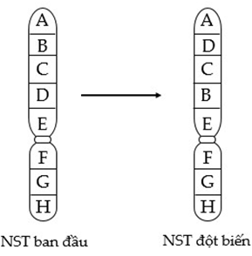
A. Mất đoạn
B. Lặp đoạn
C. Đảo đoạn
D. Chuyển đoạn
Câu 14. Đột biến mất đoạn NST thường gây hậu quả
Đáp án: A
Mức độ: Thông hiểu
Kiến thức: Tác hại của đột biến nhiễm sắc thể
Thành phần năng lực: Nhận thức sinh học
Chỉ báo: NT6
YCCĐ: Phân tích được tác hại của một số dạng đột biến nhiễm sắc thể đối với sinh vật.
A. gây chết và giảm sức sống.
B. tăng sức đề kháng cơ thể.
C. tăng đa dạng cho sinh vật.
D. thể đột biến chết là khi hợp tử.
Câu 15. Dạng đột biến nào chỉ làm thay đổi vị trí của gene trên một NST mà không làm thay đổi số lượng gene trên NST đó?
Đáp án: A
Mức độ: Thông hiểu
Kiến thức: Đột biến cấu trúc nhiễm sắc thể
Thành phần năng lực: Nhận thức sinh học
Chỉ báo: NT5
YCCĐ: Trình bày được nguyên nhân và cơ chế phát sinh đột biến cấu trúc nhiễm sắc thể. Phân biệt được các dạng đột biến cấu trúc nhiễm sắc thể.
A. đảo đoạn hoặc chuyển đoạn ở 1 NST.
B. mất đoạn hoặc lặp đoạn ở chromatid.
C. đảo đoạn hoặc thêm đoạn NST.
D. trao đổi chéo giữa 2 chromatid tương đồng.
Câu 16. Dạng đột biến nào góp phần tạo nên sự đa dạng giữa các thứ, các nòi trong loài?
Đáp án: D
Mức độ: Thông hiểu
Kiến thức: Vai trò của đột biến nhiễm sắc thể
Thành phần năng lực: Nhận thức sinh học
Chỉ báo: NT2
YCCĐ: Trình bày được vai trò của đột biến nhiễm sắc thể trong tiến hoá, trong chọn giống và trong nghiên cứu di truyền.
A. Mất đoạn NST.
B. Chuyển đoạn NST.
C. Lặp đoạn NST.
D. Đảo đoạn NST.
Câu 17. Những dạng đột biến cấu trúc làm tăng số lượng gene trên 1 NST là
Đáp án: B
Mức độ: Thông hiểu
Kiến thức: Đột biến cấu trúc nhiễm sắc thể
Thành phần năng lực: Nhận thức sinh học
Chỉ báo: NT5
YCCĐ: Trình bày được nguyên nhân và cơ chế phát sinh đột biến cấu trúc nhiễm sắc thể. Phân biệt được các dạng đột biến cấu trúc nhiễm sắc thể.
A. lặp đoạn và đảo đoạn.
B. lặp đoạn và chuyển đoạn không tương hỗ.
C. mất đoạn và lặp đoạn.
D. đảo đoạn và chuyển đoạn không tương hỗ.
Câu 18. Dạng đột biến cấu trúc NST thường gây hậu quả nghiêm trọng hơn cho cơ thể đột biến là
Đáp án: A
Mức độ: Thông hiểu
Kiến thức: Tác hại của đột biến nhiễm sắc thể
Thành phần năng lực: Nhận thức sinh học
Chỉ báo: NT2
YCCĐ: Phân tích được tác hại của một số dạng đột biến nhiễm sắc thể đối với sinh vật.
A. mất đoạn.
B. lặp đoạn.
C. đảo đoạn.
D. chuyển đoạn.
Câu 19. Dạng đột biến cấu trúc nhiễm sắc thể nào sau đây làm cho 2 allele của cùng một gene cùng tồn tại trên một nhiễm sắc thể?
Đáp án: D
Mức độ: Thông hiểu
Kiến thức: Đột biến cấu trúc nhiễm sắc thể
Thành phần năng lực: Nhận thức sinh học
Chỉ báo: NT5
YCCĐ: Trình bày được nguyên nhân và cơ chế phát sinh đột biến cấu trúc nhiễm sắc thể. Phân biệt được các dạng đột biến cấu trúc nhiễm sắc thể.
A. Mất đoạn NST.
B. Đảo đoạn NST.
C. Chuyển đoạn trên 1 NST.
D. Lặp đoạn NST.
Câu 20. Trong một loài thấy có 2 loại tinh trùng bình thường với ký hiệu gene và NST giới tính là AB DE HI X và ab de hi Y. Bộ NST lưỡng bội của loài này là
Đáp án: B
Mức độ: Vận dụng
Kiến thức: Cơ chế di truyền nhiễm sắc thể
Thành phần năng lực: Nhận thức sinh học
Chỉ báo: NT8
YCCĐ: Phân tích được sự vận động của nhiễm sắc thể (tự nhân đôi, phân li, tổ hợp, tái tổ hợp) trong nguyên phân, giảm phân và thụ tinh là cơ sở của sự vận động của gene được thể hiện trong các quy luật di truyền, biến dị tổ hợp và biến dị số lượng nhiễm sắc thể.
A. 2n = 4.
B. 2n = 8.
C. 2n = 12.
D. 2n = 16.
Câu 21. Tế bào sinh dưỡng của thể ngũ bội (5n) có đặc điểm nào sau đây?
Đáp án: C
Mức độ: Nhận biết
Kiến thức: Đột biến số lượng nhiễm sắc thể
Thành phần năng lực: Nhận thức sinh học
Chỉ báo: NT1
YCCĐ: Trình bày được nguyên nhân và cơ chế phát sinh đột biến số lượng nhiễm sắc thể. Phân biệt được các dạng đột biến số lượng nhiễm sắc thể. Lấy được ví dụ minh hoạ.
A. Chỉ một loại NST có 5 chiếc tương đồng.
B. Một số loại NST có 5 chiếc tương đồng.
C. Mỗi loại NST trong bộ đơn bội đều có 5 chiếc tương đồng.
D. Bộ NST lưỡng bội của loài được tăng thêm 5 NST.
Câu 22. Trường hợp nào sau đây có thể tạo ra hợp tử phát triển thành người mắc hội chứng Down?
Đáp án: A
Mức độ: Thông hiểu
Kiến thức: Đột biến số lượng nhiễm sắc thể
Thành phần năng lực: Nhận thức sinh học
Chỉ báo: NT5
YCCĐ: Trình bày được nguyên nhân và cơ chế phát sinh đột biến số lượng nhiễm sắc thể. Phân biệt được các dạng đột biến số lượng nhiễm sắc thể. Lấy được ví dụ minh hoạ.
A. Giao tử chứa 2 nhiễm sắc thể số 21 kết hợp với giao tử bình thường.
B. Giao tử chứa nhiễm sắc thể số 22 bị mất đoạn kết hợp với giao tử bình thường.
C. Giao tử chứa 2 nhiễm sắc thể số 23 kết hợp với giao tử bình thường.
D. Giao tử không chứa nhiễm sắc thể số 21 kết hợp với giao tử bình thường.
Câu 23. Hình vẽ sau đây mô tả hai tế bào ở hai cơ thể lưỡng bội đang phân bào. Biết rằng không xảy ra đột biến; các chữ cái A, a, B, b, c, D, M, n kí hiệu cho các NST. Theo lí thuyết, hãy cho biết phát biểu sau đây là đúng?
Đáp án: D
Mức độ: Vận dụng
Kiến thức: Cơ chế di truyền nhiễm sắc thể
Thành phần năng lực: Nhận thức sinh học
Chỉ báo: NT8
YCCĐ: Phân tích được sự vận động của nhiễm sắc thể (tự nhân đôi, phân li, tổ hợp, tái tổ hợp) trong nguyên phân, giảm phân và thụ tinh là cơ sở của sự vận động của gene được thể hiện trong các quy luật di truyền, biến dị tổ hợp và biến dị số lượng nhiễm sắc thể.
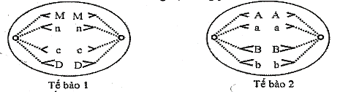
A. Hai tế bào đều đang ở kì sau của nguyên phân.
B. Hai tế bào trên là tế bào sinh dục
C. Bộ NST của tế bào 1 là 2n = 4, bộ NST của tế bào 2 là 2n = 8.
D. Tế bào 1 đang ở kì sau của giảm phân II, tế bào 2 đang ở kì sau của nguyên phân.
Câu 24. Hình nào dưới đây mô tả đúng sự thay đổi hàm lượng DNA trong chu kỳ tế bào, bắt đầu từ pha G1 và đến khi kết thúc nguyên phân?
Đáp án: D
Mức độ: Vận dụng
Kiến thức: Cơ chế di truyền nhiễm sắc thể
Thành phần năng lực: Nhận thức sinh học
Chỉ báo: NT8
YCCĐ: Phân tích được sự vận động của nhiễm sắc thể (tự nhân đôi, phân li, tổ hợp, tái tổ hợp) trong nguyên phân, giảm phân và thụ tinh là cơ sở của sự vận động của gene được thể hiện trong các quy luật di truyền, biến dị tổ hợp và biến dị số lượng nhiễm sắc thể.
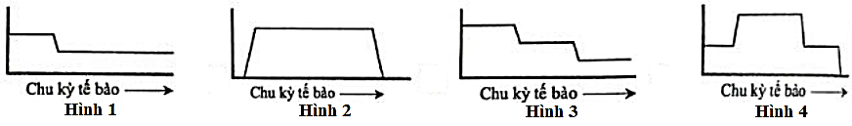
A. Hình 1.
B. Hình 2.
C. Hình 3
D. Hình 4
Câu 25. Dạng đột biến cấu trúc NST chắc chắn làm tăng số bản sao của gene trên NST là:
Đáp án: C
Mức độ: Nhận biết
Kiến thức: Đột biến cấu trúc nhiễm sắc thể
Thành phần năng lực: Nhận thức sinh học
Chỉ báo: NT1
YCCĐ: Trình bày được nguyên nhân và cơ chế phát sinh đột biến cấu trúc nhiễm sắc thể. Phân biệt được các dạng đột biến cấu trúc nhiễm sắc thể.
A. Mất đoạn.
B. Đảo đoạn.
C. Lặp đoạn.
D. Chuyển đoạn.
Câu 26. Ở một loài thực vật, xét 1 tế bào bị đột biến NST như hình bên. Các chữ cái kí hiệu cho các gene trên NST. Phát biểu nào sau đây là đúng?
Đáp án: C
Mức độ: Thông hiểu
Kiến thức: Đột biến cấu trúc nhiễm sắc thể
Thành phần năng lực: Nhận thức sinh học
Chỉ báo: NT5
YCCĐ: Trình bày được nguyên nhân và cơ chế phát sinh đột biến cấu trúc nhiễm sắc thể. Phân biệt được các dạng đột biến cấu trúc nhiễm sắc thể.
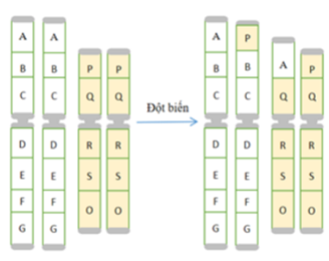
A. Đây là đột biến đảo đoạn
B. Dạng đột biến này đã làm thay đổi số lượng gene trên NST
C. Đột biến này xảy ra do hai NST không tương đồng trao đổi đoạn cho nhau
D. Dạng đột biến này chắc chắn gây chết cho thể đột biến
Câu 27. Một NST có các đoạn khác nhau sắp xếp theo trình tự ABCDEG∙HKM đã bị đột biến. NST đột biến có trình tự ABCDCDEG∙HKM. Dạng đột biến này:
Đáp án: D
Mức độ: Thông hiểu
Kiến thức: Đột biến cấu trúc nhiễm sắc thể
Thành phần năng lực: Nhận thức sinh học
Chỉ báo: NT6
YCCĐ: Trình bày được nguyên nhân và cơ chế phát sinh đột biến cấu trúc nhiễm sắc thể. Phân biệt được các dạng đột biến cấu trúc nhiễm sắc thể.
A. thường làm xuất hiện nhiều gene mới trong quần thể.
B. thường gây chết cho cơ thể mang NST đột biến.
C. thường làm thay đổi số nhóm gene liên kết của loài.
D. thường làm tăng hoặc giảm cường độ biểu hiện của tính trạng.
Câu 28. Khi nói về đột biến cấu trúc NST, kết luận nào sau đây là đúng?
Đáp án: D
Mức độ: Thông hiểu
Kiến thức: Đột biến cấu trúc nhiễm sắc thể
Thành phần năng lực: Nhận thức sinh học
Chỉ báo: NT6
YCCĐ: Trình bày được nguyên nhân và cơ chế phát sinh đột biến cấu trúc nhiễm sắc thể. Phân biệt được các dạng đột biến cấu trúc nhiễm sắc thể.
A. Mất 1 đoạn NST ở các vị trí khác nhau trên cùng 1 NST biểu hiện kiểu hình giống nhau.
B. Mất 1 đoạn NST có độ dài giống nhau ở các NST khác nhau biểu hiện kiểu hình giống nhau.
C. Mất 1 đoạn NST có độ dài khác nhau ở cùng một vị trí trên một NST biểu hiện kiểu hình
giống nhau.
D. Mất 1 đoạn NST ở các vị trí khác nhau có thể biểu hiện kiểu hình khác nhau.
Câu 29. Dạng đột biến nào sau đây không phải là đột biến số lượng NST?
Đáp án: A
Mức độ: Nhận biết
Kiến thức: Đột biến số lượng nhiễm sắc thể
Thành phần năng lực: Nhận thức sinh học
Chỉ báo: NT1
YCCĐ: Trình bày được nguyên nhân và cơ chế phát sinh đột biến số lượng nhiễm sắc thể. Phân biệt được các dạng đột biến số lượng nhiễm sắc thể. Lấy được ví dụ minh hoạ.
A. Đảo đoạn NST.
B. Dị đa bội.
C. Tự đa bội.
D. Lệch bội.
Câu 30. Ở người, bệnh hoặc hội chứng bệnh nào sau đây thuộc dạng thể một?
Đáp án: A
Mức độ: Nhận biết
Kiến thức: Đột biến số lượng nhiễm sắc thể
Thành phần năng lực: Nhận thức sinh học
Chỉ báo: NT1
YCCĐ: Trình bày được nguyên nhân và cơ chế phát sinh đột biến số lượng nhiễm sắc thể. Phân biệt được các dạng đột biến số lượng nhiễm sắc thể. Lấy được ví dụ minh hoạ.
A. Hội chứng Turner.
B. Bệnh máu khó đông.
C. Bệnh Phenylketonuria.
D. Hội chứng Down.
Câu 31. Dạng đột biến số lượng NST gây ra hội chứng Down là
Đáp án: B
Mức độ: Nhận biết
Kiến thức: Đột biến số lượng nhiễm sắc thể
Thành phần năng lực: Nhận thức sinh học
Chỉ báo: NT1
YCCĐ: Trình bày được nguyên nhân và cơ chế phát sinh đột biến số lượng nhiễm sắc thể. Phân biệt được các dạng đột biến số lượng nhiễm sắc thể. Lấy được ví dụ minh hoạ.
A. thể một ở cặp NST 23, có 45 NST.
B. thể ba ở cặp NST 21, có 47 NST.
C. thể một ở cặp NST 21, có 45 NST.
D. thể ba ở cặp NST 23, có 47 NST.
Câu 32. Để tạo và chọn giống cây trồng lấy rễ, thân, lá có năng suất cao trong chọn giống người ta phải dùng phương pháp để gây đột biến dạng nào?
Đáp án: D
Mức độ: Thông hiểu
Kiến thức: Vai trò của đột biến nhiễm sắc thể
Thành phần năng lực: Nhận thức sinh học
Chỉ báo: NT5
YCCĐ: Trình bày được vai trò của đột biến nhiễm sắc thể trong tiến hoá, trong chọn giống và trong nghiên cứu di truyền.
A. Lặp đoạn NST.
B. Đảo đoạn NST.
C. Lệch bội.
D. Đa bội.
Câu 33. Dạng đột biến cấu trúc NST nào sau đây làm thay đổi nhóm gene liên kết của NST?
Đáp án: D
Mức độ: Thông hiểu
Kiến thức: Đột biến cấu trúc nhiễm sắc thể
Thành phần năng lực: Nhận thức sinh học
Chỉ báo: NT5
YCCĐ: Trình bày được nguyên nhân và cơ chế phát sinh đột biến cấu trúc nhiễm sắc thể. Phân biệt được các dạng đột biến cấu trúc nhiễm sắc thể.
A. Đảo đoạn có chứa tâm động.
B. Chuyển đoạn trong một NST.
C. Đảo đoạn không chứa tâm động.
D. Chuyển đoạn giữa hai NST không tương đồng.
Câu 34. Một NST ban đầu có trình tự các gen như sau: ABCDEG∙OQR. Đột biến đảo đoạn đã xảy ra với đoạn mang các gene BCDE. Cấu trúc NST sau đột biến sẽ như thế nào?
Đáp án: B
Mức độ: Vận dụng
Kiến thức: Đột biến cấu trúc nhiễm sắc thể
Thành phần năng lực: Nhận thức sinh học
Chỉ báo: NT8
YCCĐ: Trình bày được nguyên nhân và cơ chế phát sinh đột biến cấu trúc nhiễm sắc thể. Phân biệt được các dạng đột biến cấu trúc nhiễm sắc thể.
A. ABCDEBCDEG∙OQR
B. AEDCBG∙OQR
C. AG∙OQR
D. ABCDEG∙OQR
Câu 35. Để giải thích gene mã hoá α-lactalbumin có vai trò trong sản xuất sữa ở động vật có vú và gene mã hoá enzyme lysozyme ở động vật được phân hoá từ một gene ban đầu, người ta sử dụng dạng đột biến NST nào sau đây?
Đáp án: C
Mức độ: Thông hiểu
Kiến thức: Vai trò của đột biến nhiễm sắc thể
Thành phần năng lực: Nhận thức sinh học
Chỉ báo: NT6
YCCĐ: Trình bày được vai trò của đột biến nhiễm sắc thể trong tiến hoá, trong chọn giống và trong nghiên cứu di truyền.
A. Mất đoạn.
B. Đảo đoạn.
C. Lặp đoạn.
D. Chuyển đoạn.
Câu 36. Đâu là vai trò của đột biến cấu trúc NST trong tiến hoá?
Đáp án: B
Mức độ: Thông hiểu
Kiến thức: Vai trò của đột biến nhiễm sắc thể
Thành phần năng lực: Nhận thức sinh học
Chỉ báo: NT2
YCCĐ: Trình bày được vai trò của đột biến nhiễm sắc thể trong tiến hoá, trong chọn giống và trong nghiên cứu di truyền.
A. Sử dụng đột biến mất đoạn để loại bỏ các gene bất lợi ở giống cây trồng
B. Phát hiện các gene mã hoá cho chuỗi α-globin và β-globin ở người được hình thành từ một gene ban đầu.
C. Xác định được cơ chế phát sinh thể Barr ở thú
D. Sử dụng đột biến mất đoạn NST để lập bản đồ di truyền
Câu 37. Khi nói về các đột biến cấu trúc NST, phát biểu nào sau đây không đúng?
Đáp án: C
Mức độ: Thông hiểu
Kiến thức: Đột biến cấu trúc nhiễm sắc thể
Thành phần năng lực: Nhận thức sinh học
Chỉ báo: NT5
YCCĐ: Trình bày được nguyên nhân và cơ chế phát sinh đột biến cấu trúc nhiễm sắc thể. Phân biệt được các dạng đột biến cấu trúc nhiễm sắc thể.
A. So với đột biến gene, đột biến cấu trúc NST thường gây hại nhiều hơn.
B. Đột biến mất đoạn có thể đi kèm với đột biến lặp đoạn hoặc chuyển đoạn.
C. Đột biến cấu trúc NST phổ biến hơn đột biến gene.
D. Các đột biến cấu trúc nhiễm sắc thể góp phần hình thành loài mới.
Câu 38. Dựa trên các xét nghiệm về NST và các chỉ tiêu sinh hoá lấy từ dịch ối, hình ảnh dưới đây mô tả bộ nhiễm sắc thể trong tế bào sinh dưỡng của một người mắc một hội chứng lệch bội. Hãy xác định, người này mắc hội chứng nào sau đây?
Đáp án: C
Mức độ: Vận dụng
Kiến thức: Đột biến số lượng nhiễm sắc thể
Thành phần năng lực: Nhận thức sinh học
Chỉ báo: NT8
YCCĐ: Trình bày được nguyên nhân và cơ chế phát sinh đột biến số lượng nhiễm sắc thể. Phân biệt được các dạng đột biến số lượng nhiễm sắc thể. Lấy được ví dụ minh hoạ.
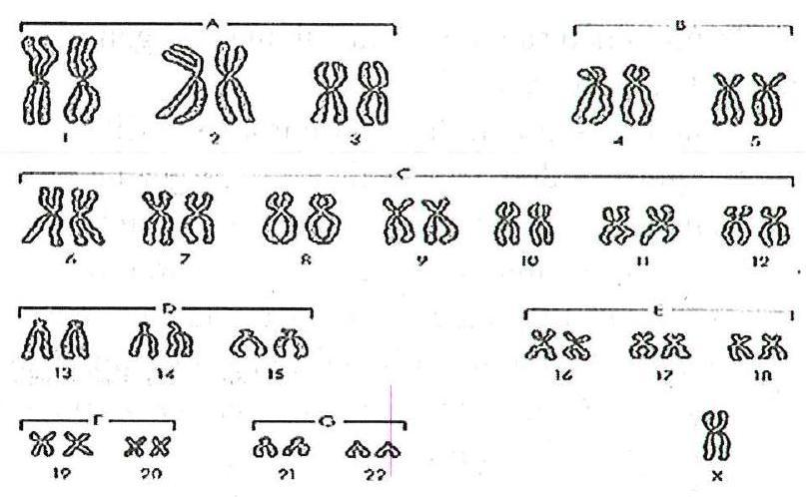
A. Hội chứng Down.
B. Hội chứng Klinefelter.
C. Hội chứng Turner.
D. Hội chứng tiếng mèo kêu
Câu 39. Loại đột biến NST nào sau đây không làm thay đổi lượng vật chất di truyền trong tế bào?
Đáp án: D
Mức độ: Thông hiểu
Kiến thức: Đột biến cấu trúc nhiễm sắc thể
Thành phần năng lực: Nhận thức sinh học
Chỉ báo: NT5
YCCĐ: Trình bày được nguyên nhân và cơ chế phát sinh đột biến cấu trúc nhiễm sắc thể. Phân biệt được các dạng đột biến cấu trúc nhiễm sắc thể.
A. Đa bội.
B. Mất đoạn.
C. Lệch bội.
D. Đảo đoạn.
Câu 40. Một cơ thể có kiểu gene AaBbDdEe với các gene phân li độc lập, cho rằng quá trình giảm phân bình thường và không có đột biến xảy ra. Số loại giao tử ít nhất và nhiều nhất có thể được tạo ra từ 2 tế bào sinh tinh lần lượt là
Đáp án: C
Mức độ: Vận dụng
Kiến thức: Cơ chế di truyền nhiễm sắc thể
Thành phần năng lực: Nhận thức sinh học
Chỉ báo: NT8
YCCĐ: Phân tích được sự vận động của nhiễm sắc thể (tự nhân đôi, phân li, tổ hợp, tái tổ hợp) trong nguyên phân, giảm phân và thụ tinh là cơ sở của sự vận động của gene được thể hiện trong các quy luật di truyền, biến dị tổ hợp và biến dị số lượng nhiễm sắc thể.
A. 2 và 8.
B. 1 và 16.
C. 2 và 4.
D. 2 và 16.
Câu 41. Phát biểu nào dưới đây về hội chứng Down là không đúng?
Đáp án: A
Mức độ: Thông hiểu
Kiến thức: Đột biến số lượng nhiễm sắc thể
Thành phần năng lực: Nhận thức sinh học
Chỉ báo: NT6
YCCĐ: Trình bày được nguyên nhân và cơ chế phát sinh đột biến số lượng nhiễm sắc thể. Phân biệt được các dạng đột biến số lượng nhiễm sắc thể. Lấy được ví dụ minh hoạ.
A. Người mẹ mang đột biến thể đa nhiễm của NST giới tính.
B. Mẹ trên 35 tuổi dễ sinh con mắc hội chứng Down.
C. Đây là một trường hợp đột biến thể ba nhiễm liên quan đến NST thường.
D. Người bệnh có biểu hiện điển hình: cổ ngắn, gáy rộng và dẹt, khe mắt xếch, lưỡi dài và dày, lông mi ngắn và thưa, chậm phát triển trí tuệ…
Câu 42. Ở cây cà chua, để có thể tạo ra một cành tứ bội trên cây lưỡng bội, hiện tượng nào đã xảy ra?
Đáp án: D
Mức độ: Vận dụng
Kiến thức: Đột biến số lượng nhiễm sắc thể
Thành phần năng lực: Nhận thức sinh học
Chỉ báo: NT8
YCCĐ: Trình bày được nguyên nhân và cơ chế phát sinh đột biến số lượng nhiễm sắc thể. Phân biệt được các dạng đột biến số lượng nhiễm sắc thể. Lấy được ví dụ minh hoạ.
A. Không phân ly của toàn bộ bộ NST 2n trong nguyên phân của tế bào xoma tạo ra tế bào 4n.
B. Không phân ly của toàn bộ bộ NST 2n trong lần nguyên phân đầu tiên của hợp tử.
C. Không phân ly của toàn bộ bộ NST 2n trong giảm phân của tế bào sinh dục tạo giao từ 2n, qua thụ tinh tạo ra thể tứ bội.
D. Không phân ly của toàn bộ bộ NST 2n trong nguyên phân của tế bào soma ở đỉnh sinh trưởng của cành cây.
Câu 43. Trong một tế bào sinh tinh, xét hai cặp nhiễm sắc thể được ký hiệu là Aa và Bb. Khi tế bào này giảm phân, cặp Aa phân ly bình thường, cặp Bb không phân ly trong giảm phân I, giảm phân II diễn ra bình thường. Các loại giao tử có thể được tạo ra từ quá trình giảm phân của tế bào trên là:
Đáp án: D
Mức độ: Vận dụng
Kiến thức: Đột biến số lượng nhiễm sắc thể
Thành phần năng lực: Nhận thức sinh học
Chỉ báo: NT8
YCCĐ: Trình bày được nguyên nhân và cơ chế phát sinh đột biến số lượng nhiễm sắc thể. Phân biệt được các dạng đột biến số lượng nhiễm sắc thể. Lấy được ví dụ minh hoạ.
A. Abb và B hoặc ABB và b.
B. ABb và A hoặc aBb và a.
C. ABB và abb hoặc AAB và aab.
D. ABb và a hoặc aBb và A.
Câu 44. Khi theo dõi diễn biến của nguyên phân, giảm phân và thụ tinh, xét các hiện tượng sau đây:
(1) Sự phân li đồng đều của các chromatid chị em về hai cực tế bào trong nguyên phân.
(2) Sự phân li độc lập của các cặp nhiễm sắc thể tương đồng trong giảm phân I.
(3) Sự tổ hợp ngẫu nhiên của các giao tử trong thụ tinh.
(4) Sự trao đổi chéo giữa các chromatid không chị em của cặp nhiễm sắc thể tương đồng ở kì đầu I của giảm phân.
Những hiện tượng nào có thể làm xuất hiện biến dị tổ hợp, góp phần tạo sự đa dạng kiểu hình?
Đáp án: C
Mức độ: Thông hiểu
Kiến thức: Mối quan hệ giữa di truyền và biến dị
Thành phần năng lực: Nhận thức sinh học
Chỉ báo: NT5
YCCĐ: Phân tích được mối quan hệ giữa di truyền và biến dị.
A. 1,3,4.
B. 2,4.
C. 2,3,4
D. 1,2,3,4
Câu 45. Thể mắt dẹt ở ruồi giấm là do đột biến lặp đoạn trên nhiễm sắc thể giới tính X làm cho mắt lồi thành mắt dẹt. Giải thích nào sau đây là chính xác về điều này?
Đáp án: A
Mức độ: Vận dụng
Kiến thức: Tác hại của đột biến nhiễm sắc thể
Thành phần năng lực: Vận dụng kiến thức, kĩ năng đã học
Chỉ báo: VD1
YCCĐ: Phân tích được tác hại của một số dạng đột biến nhiễm sắc thể đối với sinh vật.
A. Lặp đoạn làm tăng số bản sao của gene trên NST, dẫn đến sự tăng cường hoặc giảm bớt sự biểu hiện của tính trạng, nếu đoạn NST lặp lại càng nhiều lần thì mức độ dẹt của mắt càng tăng.
B. Lặp đoạn làm mất một số lượng gene trên NST, dẫn đến sự mất chức năng của gen, do đó mắt từ lồi thành dẹt.
C. Lặp đoạn làm trình tự gene trên NST thay đổi, dẫn đến sự tăng cường hoặc giảm bớt mức độ hoạt động của gene, do đó mắt từ lồi thành dẹt.
D. Lặp đoạn làm trình tự gene trên NST thay đổi, do đó sự biểu hiện tính trạng mắt lồi thay đổi thành mắt dẹt.
Câu 46. Vì sao đột biến chuối nhà (3n) thường bất thụ (không sinh sản hữu tính), không hạt?
Đáp án: A
Mức độ: Vận dụng
Kiến thức: Đột biến số lượng nhiễm sắc thể
Thành phần năng lực: Vận dụng kiến thức, kĩ năng đã học
Chỉ báo: VD1
YCCĐ: Trình bày được nguyên nhân và cơ chế phát sinh đột biến số lượng nhiễm sắc thể. Phân biệt được các dạng đột biến số lượng nhiễm sắc thể. Lấy được ví dụ minh hoạ.
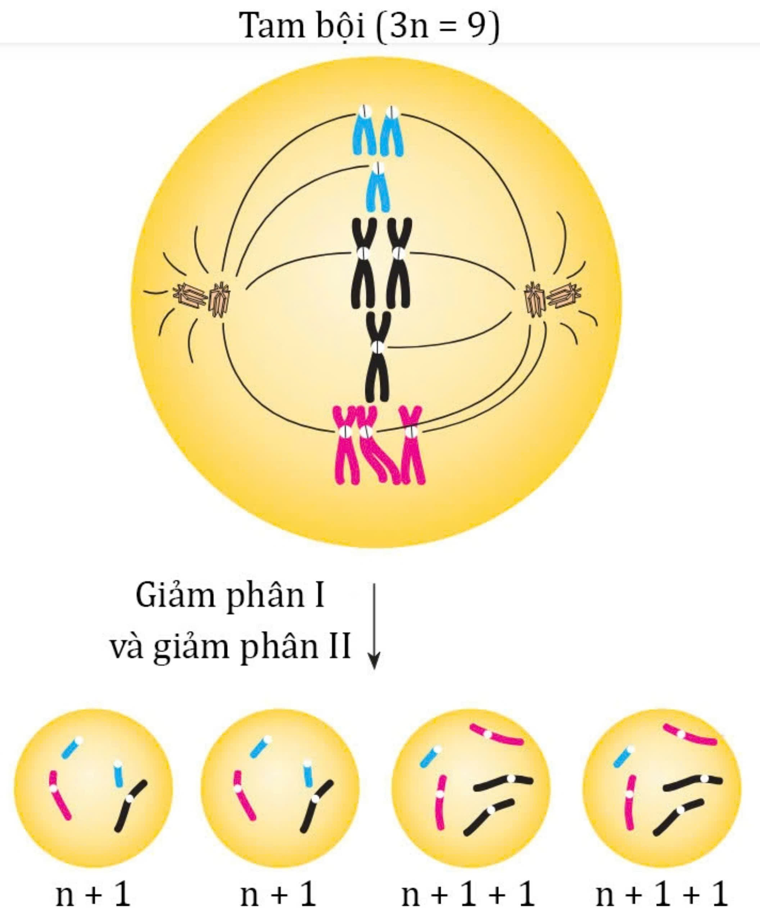
A. Bộ NST 3n không tạo giao tử bình thường.
B. Vì bầu nhụy phát triển quá nhanh ức chế sự hình thành hạt
C. Vì cây thiếu hormon auxin nên hạt hình thành thì bị teo nên quả không có hạt
D. Vì cây bị đột biến 3n nên tạo ra nhiều nhất là giberelin tăng khả năng sinh trưởng ức chế quá trình tạo giao tử.
Câu 47. Con người có thể tạo ra cây trồng tứ bội bằng cách nào trong các cách dưới đây?
(1) Cho các cá thể tứ bội sinh sản dinh dưỡng hay sinh sản hữu tính.
(2) Giao phối giữa cây tứ bội với cây lưỡng bội.
(3) Làm cho bộ NST của tế bào sinh dưỡng nhân đôi nhưng không phân li trong nguyên phân.
(4) Làm cho bộ NST của tế bào sinh dục nhân đôi nhưng không phân li trong giảm phân, rồi tạo điều kiện cho các giao tử này thụ tinh với nhau.
Số phương án đúng là:
Đáp án: C
Mức độ: Vận dụng
Kiến thức: Đột biến số lượng nhiễm sắc thể
Thành phần năng lực: Nhận thức sinh học
Chỉ báo: NT8
YCCĐ: Trình bày được nguyên nhân và cơ chế phát sinh đột biến số lượng nhiễm sắc thể. Phân biệt được các dạng đột biến số lượng nhiễm sắc thể. Lấy được ví dụ minh hoạ.
A. 1.
B. 2.
C. 3.
D. 4
Câu 48. Người ta đã ứng dụng đột biến đa bội vào
Đáp án: A
Mức độ: Thông hiểu
Kiến thức: Vai trò của đột biến nhiễm sắc thể
Thành phần năng lực: Nhận thức sinh học
Chỉ báo: NT2
YCCĐ: Trình bày được vai trò của đột biến nhiễm sắc thể trong tiến hoá, trong chọn giống và trong nghiên cứu di truyền.
A. tạo giống cây trồng cho quả không hạt.
B. bảo tồn nguồn gen quý.
C. tạo giống cây thu hoạch được sớm.
D. gây chết hàng loạt các loài có hại.
Câu 49. Biết hàm lượng DNA trong nhân của một tế bào sinh tinh ở pha G1 là x. Trong trường hợp phân chia bình thường, hàm lượng DNA trong nhân của tế bào này ở kì sau của giảm phân I là
Đáp án: B
Mức độ: Vận dụng
Kiến thức: Cơ chế di truyền nhiễm sắc thể
Thành phần năng lực: Nhận thức sinh học
Chỉ báo: NT8
YCCĐ: Phân tích được sự vận động của nhiễm sắc thể (tự nhân đôi, phân li, tổ hợp, tái tổ hợp) trong nguyên phân, giảm phân và thụ tinh là cơ sở của sự vận động của gene được thể hiện trong các quy luật di truyền, biến dị tổ hợp và biến dị số lượng nhiễm sắc thể.
A. x.
B. 2x.
C. 0,5x.
D. 4x.
Câu 50. Trong các thực nghiệm nghiên cứu các đột biến ở cơ thể sinh vật, dạng đột biến mất đoạn có ý nghĩa quan trọng trong việc
Đáp án: B
Mức độ: Thông hiểu
Kiến thức: Vai trò của đột biến nhiễm sắc thể
Thành phần năng lực: Nhận thức sinh học
Chỉ báo: NT2
YCCĐ: Trình bày được vai trò của đột biến nhiễm sắc thể trong tiến hoá, trong chọn giống và trong nghiên cứu di truyền.
A. Xác định vị trí của gene trên NST và nghiên cứu hoạt động của các gene nằm trên đoạn NST đó.
B. Nghiên cứu xác định vị trí của các gene trên NST đồng thời loại bỏ một số gene có hại trong quá trình tạo giống.
C. Tạo giống vật nuôi, cây trồng và giống vi sinh vật mới nhờ tái sắp xếp lại các gene trên NST.
D. Xác định vị trí của gene trên NST và tạo giống vi sinh vật mới có năng suất sinh khối cao
DẠNG 2. CÂU HỎI TRẮC NGHIỆM ĐÚNG/SAI
Câu 1. Khi nói về cấu trúc siêu hiển vi của nhiễm sắc thể, nhận định nào sau đây là Đúng hay Sai?
Đáp án: SSĐĐ
Mức độ: a) Nhận biết; b) Nhận biết; c) Thông hiểu; d) Thông hiểu
Kiến thức: Cấu trúc siêu hiển vi nhiễm sắc thể
Thành phần năng lực: a) Nhận thức sinh học; b) Nhận thức sinh học; c) Nhận thức sinh học; d) Nhận thức sinh học
Chỉ báo: a) NT1; b) NT1; c) NT2; d) NT2
YCCĐ: a) Dựa vào sơ đồ (hoặc hình ảnh), trình bày được cấu trúc siêu hiển vi của nhiễm sắc thể.; b) Dựa vào sơ đồ (hoặc hình ảnh), trình bày được cấu trúc siêu hiển vi của nhiễm sắc thể.; c) Dựa vào sơ đồ (hoặc hình ảnh), trình bày được cấu trúc siêu hiển vi của nhiễm sắc thể.; d) Dựa vào sơ đồ (hoặc hình ảnh), trình bày được cấu trúc siêu hiển vi của nhiễm sắc thể.
a) Nhiễm sắc thể là cấu trúc mang gene nằm trong tế bào chất, dễ bắt màu khi nhuộm.
b) Dưới kính hiển vi quang học, nhiễm sắc thể được quan sát về hình thái và kích thước rõ nhất vào kì đầu của giảm phân I.
c) Sự hình thành nucleosome làm chiều dài của phân tử DNA được rút ngắn và sự cuộn xoắn giúp NST xếp gọn trong nhân, thuận lợi cho sự phân li và tổ hợp NST trong phân bào.
d) NST là cấu trúc mang gene vì DNA là thành phần cấu trúc của NST.
Câu 2. Cho hình ảnh mô tả cấu trúc NST như sau:
Mỗi nhận định sau là Đúng hay Sai về cấu trúc của NST?
Đáp án: ĐSĐS
Mức độ: a) Nhận biết; b) Nhận biết; c) Thông hiểu; d) Thông hiểu
Kiến thức: Cấu trúc siêu hiển vi nhiễm sắc thể
Thành phần năng lực: a) Nhận thức sinh học; b) Nhận thức sinh học; c) Nhận thức sinh học; d) Nhận thức sinh học
Chỉ báo: a) NT1; b) NT1; c) NT2; d) NT2
YCCĐ: a) Dựa vào sơ đồ (hoặc hình ảnh), trình bày được cấu trúc siêu hiển vi của nhiễm sắc thể.; b) Dựa vào sơ đồ (hoặc hình ảnh), trình bày được cấu trúc siêu hiển vi của nhiễm sắc thể.; c) Dựa vào sơ đồ (hoặc hình ảnh), trình bày được cấu trúc siêu hiển vi của nhiễm sắc thể.; d) Dựa vào sơ đồ (hoặc hình ảnh), trình bày được cấu trúc siêu hiển vi của nhiễm sắc thể.
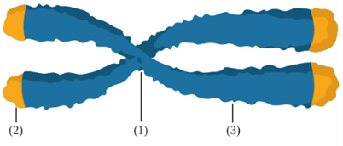
a) Vị trí (1) là trung tâm vận động của NST trong phân bào.
b) Trong toàn bộ kì trung gian, NST luôn tồn tại dưới dạng hai chromatid dính với nhau suốt chiều dài.
c) Vị trí (2) giúp bảo vệ NST, giúp các NST không dính vào nhau.
d) Thoi phân bào gắn vào vị trí (3) đảm bảo cho NST di chuyển về các cực khi phân chia tế bào.
Câu 3. Khi nói về nhiễm sắc thể, các nhận định sau là Đúng hay Sai?
Đáp án: SSSĐ
Mức độ: a) Nhận biết; b) Nhận biết; c) Thông hiểu; d) Thông hiểu
Kiến thức: Nhiễm sắc thể là vật chất di truyền
Thành phần năng lực: a) Nhận thức sinh học; b) Nhận thức sinh học; c) Nhận thức sinh học; d) Nhận thức sinh học
Chỉ báo: a) NT1; b) NT1; c) NT2; d) NT2
YCCĐ: a) Trình bày được nhiễm sắc thể là vật chất di truyền.; b) Trình bày được nhiễm sắc thể là vật chất di truyền.; c) Trình bày được nhiễm sắc thể là vật chất di truyền.; d) Trình bày được nhiễm sắc thể là vật chất di truyền.
a) Sợi cơ bản có đường kính 30 nm.
b) Thành phần gồm DNA và rRNA.
c) Ở người có 2n là 46 nhiễm sắc thể, có số lượng gene giống nhau ở cặp nhiễm sắc thể thường và giới tính.
d) Các NST khác nhau có thể khác nhau về thành phần và trình tự các gene trên đó.
Câu 4. Bên cạnh là hình chụp cấu trúc nhiễm sắc thể dưới kính hiển vi điện tử và mô hình cấu trúc của một nhiễm sắc thể điển hình ở sinh vật nhân thực. Dựa vào hình và cho biết theo lí thuyết, nhận định nào sau đây Đúng hay Sai?
Đáp án: ĐĐSĐ
Mức độ: a) Nhận biết; b) Nhận biết; c) Thông hiểu; d) Thông hiểu
Kiến thức: Cấu trúc siêu hiển vi nhiễm sắc thể
Thành phần năng lực: a) Nhận thức sinh học; b) Nhận thức sinh học; c) Nhận thức sinh học; d) Nhận thức sinh học
Chỉ báo: a) NT1; b) NT1; c) NT2; d) NT2
YCCĐ: a) Dựa vào sơ đồ (hoặc hình ảnh), trình bày được cấu trúc siêu hiển vi của nhiễm sắc thể.; b) Dựa vào sơ đồ (hoặc hình ảnh), trình bày được cấu trúc siêu hiển vi của nhiễm sắc thể.; c) Dựa vào sơ đồ (hoặc hình ảnh), trình bày được cấu trúc siêu hiển vi của nhiễm sắc thể.; d) Dựa vào sơ đồ (hoặc hình ảnh), trình bày được cấu trúc siêu hiển vi của nhiễm sắc thể.
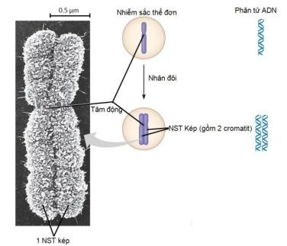
a) NST có 2 trạng thái là NST đơn và NST kép.
b) Căn cứ vào chức năng chia NST thành 2 loại là NST thường và NST giới tính.
c) Một cặp NST kép có chứa 2 chromatid và trong mỗi chromatid có 1 phân tử DNA.
d) Mỗi chromatid chứa một phân tử DNA giống phân tử DNA của NST ở trạng thái đơn tương ứng.
Câu 5. Khi nói về ý nghĩa của nguyên phân, giảm phân và thụ tinh trong nghiên cứu di truyền. Các phát biểu sau, phát biểu nào đúng, phát biểu nào sai?
Đáp án: ĐĐĐS
Mức độ: a) Thông hiểu; b) Thông hiểu; c) Vận dụng; d) Vận dụng
Kiến thức: Cơ chế di truyền nhiễm sắc thể
Thành phần năng lực: a) Nhận thức sinh học; b) Nhận thức sinh học; c) Nhận thức sinh học; d) Nhận thức sinh học
Chỉ báo: a) NT4; b) NT4; c) NT6; d) NT6
YCCĐ: a) Phân tích được sự vận động của nhiễm sắc thể (tự nhân đôi, phân li, tổ hợp, tái tổ hợp) trong nguyên phân, giảm phân và thụ tinh là cơ sở của sự vận động của gene được thể hiện trong các quy luật di truyền, biến dị tổ hợp và biến dị số lượng nhiễm sắc thể.; b) Phân tích được sự vận động của nhiễm sắc thể (tự nhân đôi, phân li, tổ hợp, tái tổ hợp) trong nguyên phân, giảm phân và thụ tinh là cơ sở của sự vận động của gene được thể hiện trong các quy luật di truyền, biến dị tổ hợp và biến dị số lượng nhiễm sắc thể.; c) Phân tích được sự vận động của nhiễm sắc thể (tự nhân đôi, phân li, tổ hợp, tái tổ hợp) trong nguyên phân, giảm phân và thụ tinh là cơ sở của sự vận động của gene được thể hiện trong các quy luật di truyền, biến dị tổ hợp và biến dị số lượng nhiễm sắc thể.; d) Phân tích được sự vận động của nhiễm sắc thể (tự nhân đôi, phân li, tổ hợp, tái tổ hợp) trong nguyên phân, giảm phân và thụ tinh là cơ sở của sự vận động của gene được thể hiện trong các quy luật di truyền, biến dị tổ hợp và biến dị số lượng nhiễm sắc thể.
a) Sự vận động của nhiễm sắc thể trong nguyên phân, giảm phân và thụ tinh giúp cho các nhà khoa học làm sáng tỏ được cơ sở tế bào học của sự di truyền các gene quy định tính trạng từ thế hệ này sang thế hệ khác.
b) Trong nguyên phân, hai chromatid chị em của mỗi NST kép phân li về hai cực tế bào, góp phần tạo ra các tế bào con có bộ NST giống tế bào mẹ.
c) Trong giảm phân, giao tử tạo ra có nhiễm sắc thể mang một đoạn của bố và một đoạn của mẹ là do quá trình trao đổi chéo giữa các chromatid khác nguồn trong cặp nhiễm sắc thể tương đồng ở kì đầu I.
d) Trong giảm phân, trao đổi chéo giữa các chromatid chị em của cùng một NST ở kì đầu I góp phần tạo ra nhiều biến dị tổ hợp ở đời con.
Câu 6. Khi nói về sự vận động của nhiễm sắc thể trong nguyên phân. Các phát biểu sau, phát biểu nào đúng, phát biểu nào sai?
Đáp án: ĐĐSS
Mức độ: a) Thông hiểu; b) Thông hiểu; c) Vận dụng; d) Vận dụng
Kiến thức: Cơ chế di truyền nhiễm sắc thể
Thành phần năng lực: a) Nhận thức sinh học; b) Nhận thức sinh học; c) Nhận thức sinh học; d) Nhận thức sinh học
Chỉ báo: a) NT4; b) NT4; c) NT6; d) NT6
YCCĐ: a) Phân tích được sự vận động của nhiễm sắc thể (tự nhân đôi, phân li, tổ hợp, tái tổ hợp) trong nguyên phân, giảm phân và thụ tinh là cơ sở của sự vận động của gene được thể hiện trong các quy luật di truyền, biến dị tổ hợp và biến dị số lượng nhiễm sắc thể.; b) Phân tích được sự vận động của nhiễm sắc thể (tự nhân đôi, phân li, tổ hợp, tái tổ hợp) trong nguyên phân, giảm phân và thụ tinh là cơ sở của sự vận động của gene được thể hiện trong các quy luật di truyền, biến dị tổ hợp và biến dị số lượng nhiễm sắc thể.; c) Phân tích được sự vận động của nhiễm sắc thể (tự nhân đôi, phân li, tổ hợp, tái tổ hợp) trong nguyên phân, giảm phân và thụ tinh là cơ sở của sự vận động của gene được thể hiện trong các quy luật di truyền, biến dị tổ hợp và biến dị số lượng nhiễm sắc thể.; d) Phân tích được sự vận động của nhiễm sắc thể (tự nhân đôi, phân li, tổ hợp, tái tổ hợp) trong nguyên phân, giảm phân và thụ tinh là cơ sở của sự vận động của gene được thể hiện trong các quy luật di truyền, biến dị tổ hợp và biến dị số lượng nhiễm sắc thể.
a) Nhiễm sắc thể ở kì trung gian tồn tại ở dạng chuỗi nucleosome có đường kính khoảng 10 nm.
b) Sợi cơ bản này được co xoắn dần ở kỳ đầu và co xoắn cực đại ở kì giữa với đường kính 700 nm.
c) Ở kì giữa các nhiễm sắc thể kép xếp hai hàng trên mặt phẳng xích đạo của thoi phân bào.
d) Ở kì sau các nhiễm sắc thể kép trong cặp tương đồng phân li về mỗi cực của tế bào.
Câu 7. Khi nói về sự vận động của nhiễm sắc thể trong giảm phân. Các phát biểu sau, phát biểu nào đúng, phát biểu nào sai?
Đáp án: ĐĐĐS
Mức độ: a) Thông hiểu; b) Thông hiểu; c) Vận dụng; d) Vận dụng
Kiến thức: Cơ chế di truyền nhiễm sắc thể
Thành phần năng lực: a) Nhận thức sinh học; b) Nhận thức sinh học; c) Nhận thức sinh học; d) Nhận thức sinh học
Chỉ báo: a) NT4; b) NT4; c) NT6; d) NT6
YCCĐ: a) Phân tích được sự vận động của nhiễm sắc thể (tự nhân đôi, phân li, tổ hợp, tái tổ hợp) trong nguyên phân, giảm phân và thụ tinh là cơ sở của sự vận động của gene được thể hiện trong các quy luật di truyền, biến dị tổ hợp và biến dị số lượng nhiễm sắc thể.; b) Phân tích được sự vận động của nhiễm sắc thể (tự nhân đôi, phân li, tổ hợp, tái tổ hợp) trong nguyên phân, giảm phân và thụ tinh là cơ sở của sự vận động của gene được thể hiện trong các quy luật di truyền, biến dị tổ hợp và biến dị số lượng nhiễm sắc thể.; c) Phân tích được sự vận động của nhiễm sắc thể (tự nhân đôi, phân li, tổ hợp, tái tổ hợp) trong nguyên phân, giảm phân và thụ tinh là cơ sở của sự vận động của gene được thể hiện trong các quy luật di truyền, biến dị tổ hợp và biến dị số lượng nhiễm sắc thể.; d) Phân tích được sự vận động của nhiễm sắc thể (tự nhân đôi, phân li, tổ hợp, tái tổ hợp) trong nguyên phân, giảm phân và thụ tinh là cơ sở của sự vận động của gene được thể hiện trong các quy luật di truyền, biến dị tổ hợp và biến dị số lượng nhiễm sắc thể.
a) Ở kì giữa I, các cặp nhiễm sắc thể kép xếp hai hàng trên mặt phẳng xích đạo của thoi phân bào.
b) Ở kì sau I, mỗi nhiễm sắc kép trong cặp nhiễm sắc thể tương đồng phân li về một cực tế bào.
c) Ở kì cuối I, mỗi tế bào con tạo ra có bộ nhiễm sắc thể đơn bội kép khác nhau về nguồn gốc và cấu trúc nhiễm sắc thể.
d) Ở kì cuối II, các tế bào con được tạo ra từ 1 tế bào mẹ có bộ nhiễm sắc thể đơn bội giống hệt nhau.
Câu 8. Khi nói về biến dị tổ hợp. Các phát biểu sau, phát biểu nào đúng, phát biểu nào sai?
Đáp án: ĐĐSS
Mức độ: a) Thông hiểu; b) Thông hiểu; c) Vận dụng; d) Vận dụng
Kiến thức: Mối quan hệ giữa di truyền và biến dị
Thành phần năng lực: a) Nhận thức sinh học; b) Nhận thức sinh học; c) Nhận thức sinh học; d) Nhận thức sinh học
Chỉ báo: a) NT4; b) NT4; c) NT6; d) NT6
YCCĐ: a) Phân tích được mối quan hệ giữa di truyền và biến dị.; b) Phân tích được mối quan hệ giữa di truyền và biến dị.; c) Phân tích được mối quan hệ giữa di truyền và biến dị.; d) Phân tích được mối quan hệ giữa di truyền và biến dị.
a) Biến dị tổ hợp là nguồn nguyên liệu của tiến hóa và chọn giống.
b) Sự phân li độc lập của các cặp nhiễm sắc thể ở kì sau I của giảm phân kết hợp với quá trình thụ tinh của các loại giao tử góp phần tạo ra các biến dị tổ hợp.
c) Biến dị tổ hợp được hình thành là do sự vận động của nhiễm sắc thể trong nguyên phân.
d) Sự trao đổi chéo không đều của các chromatid khác nguồn trong cặp nhiễm sắc thể tương đồng ở kì đầu I kết hợp với quá trình thụ tinh của các loại giao tử góp phần tạo ra các biến dị tổ hợp.
Câu 9. Hình dưới đây thể hiện các trường hợp có thể xảy ra đối với 3 tế bào sinh tinh của cơ thể có kiểu gen AaBb đang ở kì giữa và kì cuối giảm phân I; trong đó có 2 tế bào diễn ra theo trường hợp 1; 1 tế bào diễn ra theo trường hợp 2.
Theo lý thuyết, các phát biểu sau phát biểu nào đúng, phát biểu nào sai?
Đáp án: ĐSĐS
Mức độ: a) Vận dụng; b) Vận dụng; c) Vận dụng; d) Vận dụng
Kiến thức: Cơ chế di truyền nhiễm sắc thể
Thành phần năng lực: a) Nhận thức sinh học; b) Nhận thức sinh học; c) Nhận thức sinh học; d) Nhận thức sinh học
Chỉ báo: a) NT8; b) NT8; c) NT8; d) NT8
YCCĐ: a) Phân tích được sự vận động của nhiễm sắc thể (tự nhân đôi, phân li, tổ hợp, tái tổ hợp) trong nguyên phân, giảm phân và thụ tinh là cơ sở của sự vận động của gene được thể hiện trong các quy luật di truyền, biến dị tổ hợp và biến dị số lượng nhiễm sắc thể.; b) Phân tích được sự vận động của nhiễm sắc thể (tự nhân đôi, phân li, tổ hợp, tái tổ hợp) trong nguyên phân, giảm phân và thụ tinh là cơ sở của sự vận động của gene được thể hiện trong các quy luật di truyền, biến dị tổ hợp và biến dị số lượng nhiễm sắc thể.; c) Phân tích được sự vận động của nhiễm sắc thể (tự nhân đôi, phân li, tổ hợp, tái tổ hợp) trong nguyên phân, giảm phân và thụ tinh là cơ sở của sự vận động của gene được thể hiện trong các quy luật di truyền, biến dị tổ hợp và biến dị số lượng nhiễm sắc thể.; d) Phân tích được sự vận động của nhiễm sắc thể (tự nhân đôi, phân li, tổ hợp, tái tổ hợp) trong nguyên phân, giảm phân và thụ tinh là cơ sở của sự vận động của gene được thể hiện trong các quy luật di truyền, biến dị tổ hợp và biến dị số lượng nhiễm sắc thể.
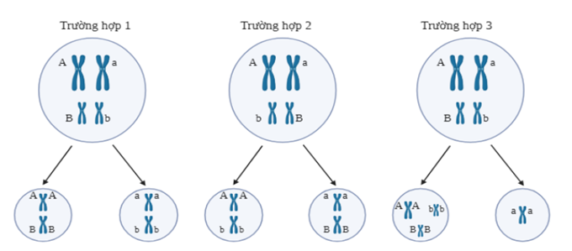
a) Tỷ lệ loại tinh trùng mang 2 allele trội là 1/3.
b) Tỷ lệ loại tinh trùng mang 2 alen lặn là 1/6.
c) Tỷ lệ loại tinh trùng mang 1 alen trội là 1/3.
d) Tỷ lệ loại tinh trùng mang 1 alen lặn là 1/6.
Câu 10. Hình vẽ sau mô tả một dạng đột biến cấu trúc nhiễm sắc thể. Khi nói về dạng đột biến trên, nhận định nào sau đây Đúng hay Sai?
Đáp án: ĐSĐĐ
Mức độ: a) Nhận biết; b) Nhận biết; c) Thông hiểu; d) Thông hiểu
Kiến thức: Đột biến cấu trúc nhiễm sắc thể
Thành phần năng lực: a) Nhận thức sinh học; b) Nhận thức sinh học; c) Nhận thức sinh học; d) Nhận thức sinh học
Chỉ báo: a) NT1; b) NT1; c) NT5; d) NT5
YCCĐ: a) Trình bày được nguyên nhân và cơ chế phát sinh đột biến cấu trúc nhiễm sắc thể. Phân biệt được các dạng đột biến cấu trúc nhiễm sắc thể.; b) Trình bày được nguyên nhân và cơ chế phát sinh đột biến cấu trúc nhiễm sắc thể. Phân biệt được các dạng đột biến cấu trúc nhiễm sắc thể.; c) Trình bày được nguyên nhân và cơ chế phát sinh đột biến cấu trúc nhiễm sắc thể. Phân biệt được các dạng đột biến cấu trúc nhiễm sắc thể.; d) Trình bày được nguyên nhân và cơ chế phát sinh đột biến cấu trúc nhiễm sắc thể. Phân biệt được các dạng đột biến cấu trúc nhiễm sắc thể.
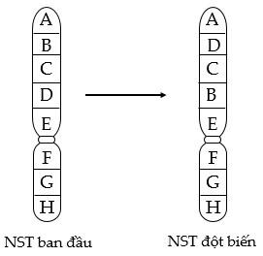
a) Dạng đột biến này có thể gây hại cho thể đột biến.
b) Dạng đột biến này làm thay đổi số lượng gen trên nhiễm sắc thể.
c) Đây là dạng đột biến đảo đoạn nhiễm sắc thể.
d) Dạng đột biến này làm thay đổi vị trí của gen trên nhiễm sắc thể.
Câu 11. Hình vẽ dưới đây mô tả cơ chế phát sinh một dạng đột biến cấu trúc NST. Phát biểu nào là Đúng hay Sai khi nói về dạng đột biến đó?
Đáp án: SĐSS
Mức độ: a) Nhận biết; b) Nhận biết; c) Thông hiểu; d) Thông hiểu
Kiến thức: Đột biến cấu trúc nhiễm sắc thể
Thành phần năng lực: a) Nhận thức sinh học; b) Nhận thức sinh học; c) Nhận thức sinh học; d) Nhận thức sinh học
Chỉ báo: a) NT1; b) NT1; c) NT5; d) NT5
YCCĐ: a) Trình bày được nguyên nhân và cơ chế phát sinh đột biến cấu trúc nhiễm sắc thể. Phân biệt được các dạng đột biến cấu trúc nhiễm sắc thể.; b) Trình bày được nguyên nhân và cơ chế phát sinh đột biến cấu trúc nhiễm sắc thể. Phân biệt được các dạng đột biến cấu trúc nhiễm sắc thể.; c) Trình bày được nguyên nhân và cơ chế phát sinh đột biến cấu trúc nhiễm sắc thể. Phân biệt được các dạng đột biến cấu trúc nhiễm sắc thể.; d) Trình bày được nguyên nhân và cơ chế phát sinh đột biến cấu trúc nhiễm sắc thể. Phân biệt được các dạng đột biến cấu trúc nhiễm sắc thể.
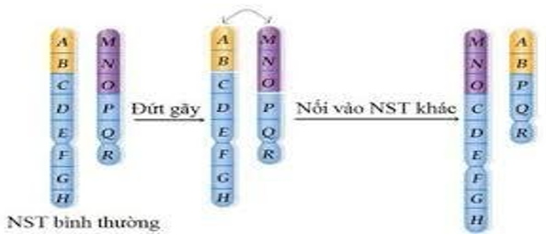
a) Cơ chế phát sinh đột biến là do sự trao đổi chéo trong cặp NST tương đồng.
b) Đột biến này đã làm thay đổi nhóm gen liên kết trên NST.
c) Sức sinh sản của thể đột biến thuộc dạng này không bị ảnh hưởng.
d) Đột biến này không làm thay đổi kích thước NST.
Câu 12. Trong tế bào của một sinh vật lưỡng bội, một đoạn NST có trình tự các gen ABCD*EFGHI bị đột biến thành AD*EFGHI. Theo lí thuyết, mỗi nhận định sau đây là Đúng hay Sai về quá trình này?
Đáp án: ĐSĐS
Mức độ: a) Nhận biết; b) Nhận biết; c) Thông hiểu; d) Thông hiểu
Kiến thức: Đột biến cấu trúc nhiễm sắc thể
Thành phần năng lực: a) Nhận thức sinh học; b) Nhận thức sinh học; c) Nhận thức sinh học; d) Nhận thức sinh học
Chỉ báo: a) NT1; b) NT1; c) NT5; d) NT5
YCCĐ: a) Trình bày được nguyên nhân và cơ chế phát sinh đột biến cấu trúc nhiễm sắc thể. Phân biệt được các dạng đột biến cấu trúc nhiễm sắc thể.; b) Trình bày được nguyên nhân và cơ chế phát sinh đột biến cấu trúc nhiễm sắc thể. Phân biệt được các dạng đột biến cấu trúc nhiễm sắc thể.; c) Trình bày được nguyên nhân và cơ chế phát sinh đột biến cấu trúc nhiễm sắc thể. Phân biệt được các dạng đột biến cấu trúc nhiễm sắc thể.; d) Trình bày được nguyên nhân và cơ chế phát sinh đột biến cấu trúc nhiễm sắc thể. Phân biệt được các dạng đột biến cấu trúc nhiễm sắc thể.
a) NST này có thể đã xảy ra chuyển đoạn với một NST không tương đồng khác.
b) Nếu đây là đột biến mất đoạn, chiếc NST tương đồng với NST này đã bị lặp đoạn.
c) Hàm lượng protein do gen B và C quy định có thể bị giảm so với lúc chưa đột biến.
d) Nếu gen B, C là gen gây hại, đột biến này là đột biến có lợi cho thể đột biến.
Câu 13. Hình sau mô tả cơ chế phát sinh đột biến mất đoạn, lặp đoạn, đảo đoạn, chuyển đoạn tương hỗ. Quan sát hình và cho biết phát biểu nào sau đây là đúng hay sai?
Đáp án: ĐĐSS
Mức độ: a) Nhận biết; b) Nhận biết; c) Thông hiểu; d) Thông hiểu
Kiến thức: Đột biến cấu trúc nhiễm sắc thể
Thành phần năng lực: a) Nhận thức sinh học; b) Nhận thức sinh học; c) Nhận thức sinh học; d) Nhận thức sinh học
Chỉ báo: a) NT1; b) NT1; c) NT5; d) NT5
YCCĐ: a) Trình bày được nguyên nhân và cơ chế phát sinh đột biến cấu trúc nhiễm sắc thể. Phân biệt được các dạng đột biến cấu trúc nhiễm sắc thể.; b) Trình bày được nguyên nhân và cơ chế phát sinh đột biến cấu trúc nhiễm sắc thể. Phân biệt được các dạng đột biến cấu trúc nhiễm sắc thể.; c) Trình bày được nguyên nhân và cơ chế phát sinh đột biến cấu trúc nhiễm sắc thể. Phân biệt được các dạng đột biến cấu trúc nhiễm sắc thể.; d) Trình bày được nguyên nhân và cơ chế phát sinh đột biến cấu trúc nhiễm sắc thể. Phân biệt được các dạng đột biến cấu trúc nhiễm sắc thể.
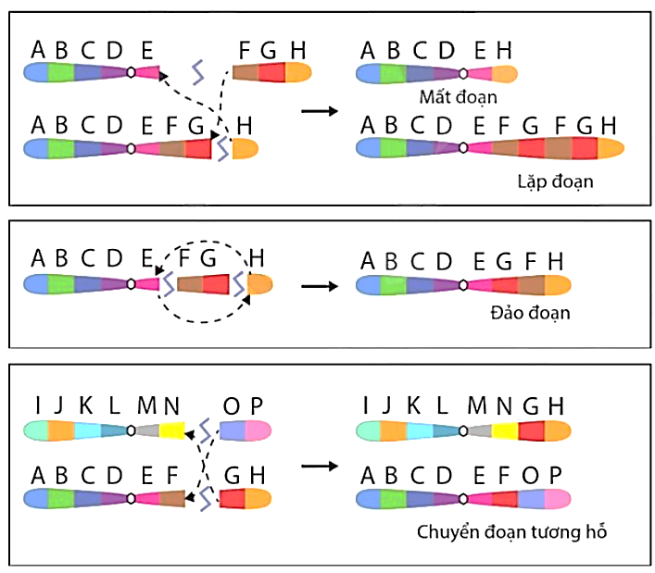
a) Trong sơ đồ, mất đoạn và lặp đoạn được minh hoạ là kết quả của trao đổi chéo không cân giữa hai NST tương đồng.
b) Đột biến đảo đoạn xảy ra trên 1 nhiễm sắc thể.
c) Đột biến lặp đoạn và mất đoạn không ảnh hưởng đến sinh vật.
d) Đột biến chuyển đoạn tương hỗ không làm thay đổi số lượng và nhóm gen liên kết của NST.
Câu 14. Khi nói về đột biến cấu trúc nhiễm sắc thể, phát biểu sau đây Đúng hay Sai ?
Đáp án: SĐSS
Mức độ: a) Nhận biết; b) Nhận biết; c) Thông hiểu; d) Thông hiểu
Kiến thức: Đột biến cấu trúc nhiễm sắc thể
Thành phần năng lực: a) Nhận thức sinh học; b) Nhận thức sinh học; c) Nhận thức sinh học; d) Nhận thức sinh học
Chỉ báo: a) NT1; b) NT1; c) NT5; d) NT5
YCCĐ: a) Trình bày được nguyên nhân và cơ chế phát sinh đột biến cấu trúc nhiễm sắc thể. Phân biệt được các dạng đột biến cấu trúc nhiễm sắc thể.; b) Trình bày được nguyên nhân và cơ chế phát sinh đột biến cấu trúc nhiễm sắc thể. Phân biệt được các dạng đột biến cấu trúc nhiễm sắc thể.; c) Trình bày được nguyên nhân và cơ chế phát sinh đột biến cấu trúc nhiễm sắc thể. Phân biệt được các dạng đột biến cấu trúc nhiễm sắc thể.; d) Trình bày được nguyên nhân và cơ chế phát sinh đột biến cấu trúc nhiễm sắc thể. Phân biệt được các dạng đột biến cấu trúc nhiễm sắc thể.
a) Đột biến cấu trúc chỉ diễn ra trên NST thường mà không diễn ra trên NST giới tính.
b) Đột biến chuyển đoạn có thể không làm thay đổi số lượng gen trên một NST.
c) Đột biến mất đoạn luôn đi kèm với đột biến lặp đoạn NST.
d) Tất cả các dạng đột biến cấu trúc NST đều làm thay đổi chiều dài phân tử ADN trên NST.
Câu 15. Khi nói về đột biến số lượng NST, mỗi nhận định sau đúng hay sai?
Đáp án: ĐĐSĐ
Mức độ: a) Thông hiểu; b) Thông hiểu; c) Thông hiểu; d) Thông hiểu
Kiến thức: Đột biến số lượng nhiễm sắc thể
Thành phần năng lực: a) Nhận thức sinh học; b) Nhận thức sinh học; c) Nhận thức sinh học; d) Nhận thức sinh học
Chỉ báo: a) NT5; b) NT1; c) NT5; d) NT5
YCCĐ: a) Trình bày được nguyên nhân và cơ chế phát sinh đột biến số lượng nhiễm sắc thể. Phân biệt được các dạng đột biến số lượng nhiễm sắc thể. Lấy được ví dụ minh hoạ.; b) Trình bày được nguyên nhân và cơ chế phát sinh đột biến số lượng nhiễm sắc thể. Phân biệt được các dạng đột biến số lượng nhiễm sắc thể. Lấy được ví dụ minh hoạ.; c) Trình bày được nguyên nhân và cơ chế phát sinh đột biến số lượng nhiễm sắc thể. Phân biệt được các dạng đột biến số lượng nhiễm sắc thể. Lấy được ví dụ minh hoạ.; d) Trình bày được nguyên nhân và cơ chế phát sinh đột biến số lượng nhiễm sắc thể. Phân biệt được các dạng đột biến số lượng nhiễm sắc thể. Lấy được ví dụ minh hoạ.
a) Đột biến lệch bội có thể xảy ra ở NST thường và NST giới tính.
b) Đột biến lệch bội có thể phát sinh trong nguyên phân hoặc trong giảm phân.
c) Sự rối loạn phân bào làm cho một hoặc một số cặp NST không phân li làm phát sinh đột biến tự đa bội.
d) Tất cả các dạng đột biến số lượng NST đều làm thay đổi số lượng NST so với bộ NST bình thường của loài.
Câu 16. Hình ảnh bên dưới mô tả quá trình hình thành loài mới ở 1 loài thực vật. Phân tích hình này và theo lí thuyết, mỗi nhận định sau đây đúng hay sai?
Đáp án: ĐĐĐĐ
Mức độ: a) Thông hiểu; b) Thông hiểu; c) Vận dụng; d) Vận dụng
Kiến thức: Đột biến số lượng nhiễm sắc thể
Thành phần năng lực: a) Nhận thức sinh học; b) Nhận thức sinh học; c) Nhận thức sinh học; d) Nhận thức sinh học
Chỉ báo: a) NT4; b) NT4; c) NT8; d) NT8
YCCĐ: a) Trình bày được nguyên nhân và cơ chế phát sinh đột biến số lượng nhiễm sắc thể. Phân biệt được các dạng đột biến số lượng nhiễm sắc thể. Lấy được ví dụ minh hoạ.; b) Trình bày được nguyên nhân và cơ chế phát sinh đột biến số lượng nhiễm sắc thể. Phân biệt được các dạng đột biến số lượng nhiễm sắc thể. Lấy được ví dụ minh hoạ.; c) Trình bày được nguyên nhân và cơ chế phát sinh đột biến số lượng nhiễm sắc thể. Phân biệt được các dạng đột biến số lượng nhiễm sắc thể. Lấy được ví dụ minh hoạ.; d) Trình bày được nguyên nhân và cơ chế phát sinh đột biến số lượng nhiễm sắc thể. Phân biệt được các dạng đột biến số lượng nhiễm sắc thể. Lấy được ví dụ minh hoạ.
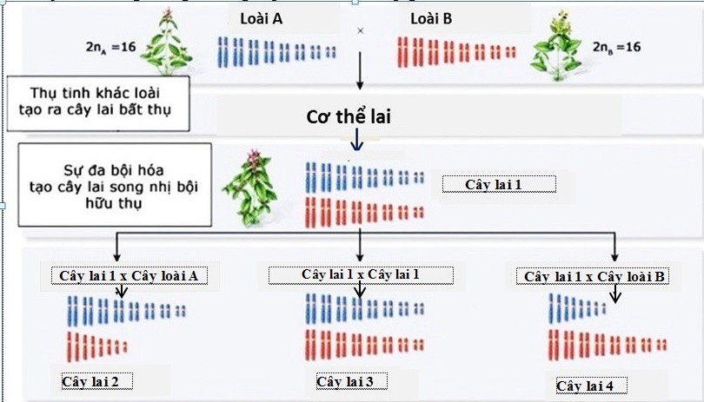
a) Sơ đồ trên minh họa loài mới được hình thành bằng con đường lai xa đa bội.
b) Bộ NST của cây lai 1 tồn tại thành từng cặp NST tương đồng.
c) Cây lai 2 và cây lai 4 không có khả năng sinh sản hữu tính.
d) Cây lai 3 mang kiểu gene đồng hợp về tất cả các cặp gene.
Câu 17. Khi quan sát quá trình phân bào của một tế bào sinh dưỡng trên một cơ thể thực vật có bộ nhiễm sắc thể lưỡng bội 2n, một học sinh vẽ lại được sơ đồ với đầy đủ các giai đoạn khác nhau được mô tả ở hình bên dưới. Các tế bào khác của cơ thể này diễn ra quá trình phân bào bình thường. Mỗi nhận định sau đây đúng hay sai?
Đáp án: ĐSĐS
Mức độ: a) Vận dụng; b) Vận dụng; c) Vận dụng; d) Vận dụng
Kiến thức: Đột biến số lượng nhiễm sắc thể
Thành phần năng lực: a) Nhận thức sinh học; b) Nhận thức sinh học; c) Nhận thức sinh học; d) Nhận thức sinh học
Chỉ báo: a) NT8; b) NT8; c) NT8; d) NT8
YCCĐ: a) Trình bày được nguyên nhân và cơ chế phát sinh đột biến số lượng nhiễm sắc thể. Phân biệt được các dạng đột biến số lượng nhiễm sắc thể. Lấy được ví dụ minh hoạ.; b) Trình bày được nguyên nhân và cơ chế phát sinh đột biến số lượng nhiễm sắc thể. Phân biệt được các dạng đột biến số lượng nhiễm sắc thể. Lấy được ví dụ minh hoạ.; c) Trình bày được nguyên nhân và cơ chế phát sinh đột biến số lượng nhiễm sắc thể. Phân biệt được các dạng đột biến số lượng nhiễm sắc thể. Lấy được ví dụ minh hoạ.; d) Trình bày được nguyên nhân và cơ chế phát sinh đột biến số lượng nhiễm sắc thể. Phân biệt được các dạng đột biến số lượng nhiễm sắc thể. Lấy được ví dụ minh hoạ.
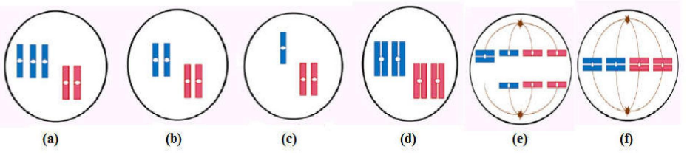
a) Trên cây này có 2 loại tế bào đột biến khác nhau về số lượng NST.
b) Giai đoạn (e) có một cặp nhiễm sắc thể không phân li.
c) Ở giai đoạn (d), tế bào này có 8 phân tử DNA.
d) Cây này thuộc thể đột biến lệch bội.
Câu 18. Hình ảnh dưới đây mô tả bộ nhiễm sắc thể của người bình thường và người bị bệnh. Phân tích hình này và cho biết mỗi nhận định sau đây đúng hay sai?
Đáp án: ĐĐĐS
Mức độ: a) Thông hiểu; b) Thông hiểu; c) Vận dụng; d) Vận dụng
Kiến thức: Đột biến số lượng nhiễm sắc thể
Thành phần năng lực: a) Nhận thức sinh học; b) Nhận thức sinh học; c) Nhận thức sinh học; d) Nhận thức sinh học
Chỉ báo: a) NT4; b) NT4; c) NT8; d) NT8
YCCĐ: a) Trình bày được nguyên nhân và cơ chế phát sinh đột biến số lượng nhiễm sắc thể. Phân biệt được các dạng đột biến số lượng nhiễm sắc thể. Lấy được ví dụ minh hoạ.; b) Trình bày được nguyên nhân và cơ chế phát sinh đột biến số lượng nhiễm sắc thể. Phân biệt được các dạng đột biến số lượng nhiễm sắc thể. Lấy được ví dụ minh hoạ.; c) Trình bày được nguyên nhân và cơ chế phát sinh đột biến số lượng nhiễm sắc thể. Phân biệt được các dạng đột biến số lượng nhiễm sắc thể. Lấy được ví dụ minh hoạ.; d) Trình bày được nguyên nhân và cơ chế phát sinh đột biến số lượng nhiễm sắc thể. Phân biệt được các dạng đột biến số lượng nhiễm sắc thể. Lấy được ví dụ minh hoạ.
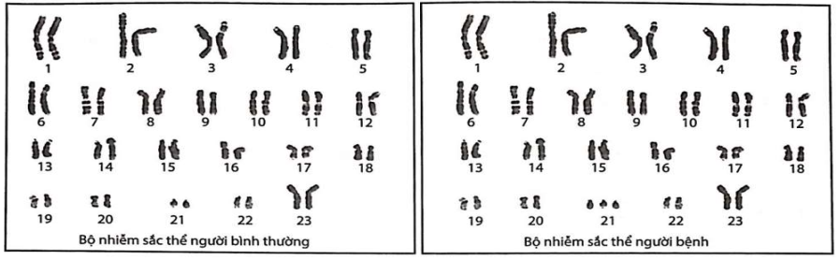
a) Người bệnh này thuộc dạng đột biến thể ba.
b) Bệnh này thuộc bệnh di truyền do đột biến NST.
c) Người bị bệnh trên hình này có giới tính là nữ.
d) Một cặp vợ chồng bình thường không thể sinh con bị bệnh này.
Câu 19. Khi nói về đột biến chuyển đoạn NST, các phát biểu sau đúng hay sai?
Đáp án: ĐĐĐS
Mức độ: a) Nhận biết; b) Nhận biết; c) Thông hiểu; d) Thông hiểu
Kiến thức: Đột biến cấu trúc nhiễm sắc thể
Thành phần năng lực: a) Nhận thức sinh học; b) Nhận thức sinh học; c) Nhận thức sinh học; d) Nhận thức sinh học
Chỉ báo: a) NT1; b) NT1; c) NT5; d) NT5
YCCĐ: a) Trình bày được nguyên nhân và cơ chế phát sinh đột biến cấu trúc nhiễm sắc thể. Phân biệt được các dạng đột biến cấu trúc nhiễm sắc thể.; b) Trình bày được nguyên nhân và cơ chế phát sinh đột biến cấu trúc nhiễm sắc thể. Phân biệt được các dạng đột biến cấu trúc nhiễm sắc thể.; c) Trình bày được nguyên nhân và cơ chế phát sinh đột biến cấu trúc nhiễm sắc thể. Phân biệt được các dạng đột biến cấu trúc nhiễm sắc thể.; d) Trình bày được nguyên nhân và cơ chế phát sinh đột biến cấu trúc nhiễm sắc thể. Phân biệt được các dạng đột biến cấu trúc nhiễm sắc thể.
a) Đột biến chuyển đoạn giữa các NST không tương đồng NST làm thay đổi nhóm liên kết gen.
b) Đột biến chuyển đoạn NST có thể làm giảm số lượng NST trong tế bào.
c) Đột biến chuyển đoạn NST có thể làm thay đổi mức độ biểu hiện của gen.
d) Đột biến chuyển đoạn NST thường làm tăng sức sống cho sinh vật do các gen có lợi được chuyển về nằm trên cùng một NST nên chúng có cơ hội di truyền cùng nhau.
Câu 20. Hình bên dưới mô tả một cơ chế gây nên bệnh một loại bệnh nguy hiểm ở người. Quan sát hình và cho biết các phát biểu bên dưới phát biểu nào đúng, phát biểu nào sai?
Đáp án: ĐSĐS
Mức độ: a) Thông hiểu; b) Vận dụng; c) Vận dụng; d) Vận dụng
Kiến thức: Đột biến cấu trúc nhiễm sắc thể
Thành phần năng lực: a) Nhận thức sinh học; b) Vận dụng kiến thức, kĩ năng đã học; c) Vận dụng kiến thức, kĩ năng đã học; d) Vận dụng kiến thức, kĩ năng đã học
Chỉ báo: a) NT6; b) VD1; c) VD1; d) VD1
YCCĐ: a) Trình bày được nguyên nhân và cơ chế phát sinh đột biến cấu trúc nhiễm sắc thể. Phân biệt được các dạng đột biến cấu trúc nhiễm sắc thể.; b) Trình bày được nguyên nhân và cơ chế phát sinh đột biến cấu trúc nhiễm sắc thể. Phân biệt được các dạng đột biến cấu trúc nhiễm sắc thể.; c) Trình bày được nguyên nhân và cơ chế phát sinh đột biến cấu trúc nhiễm sắc thể. Phân biệt được các dạng đột biến cấu trúc nhiễm sắc thể.; d) Trình bày được nguyên nhân và cơ chế phát sinh đột biến cấu trúc nhiễm sắc thể. Phân biệt được các dạng đột biến cấu trúc nhiễm sắc thể.
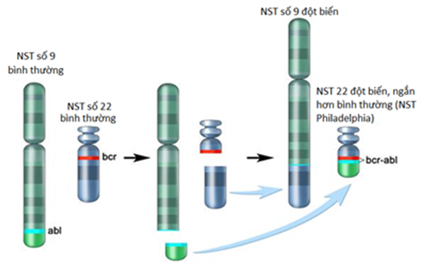
a) Hình minh hoạ chuyển đoạn tạo nhiễm sắc thể Philadelphia, thường gặp trong bệnh bạch cầu dòng tuỷ mạn.
b) Khi quan sát dưới kính hiển vi ta thấy NST 22 dài hơn bình thường.
c) Đây là kết quả chuyển đoạn tương hỗ giữa NST số 9 và NST số 22.
d) Kết quả sẽ làm cho NST số 9 bị lặp đoạn và NST số 22 bị mất đoạn.
DẠNG 3. CÂU HỎI TRẮC NGHIỆM TRẢ LỜI NGẮN
Câu 1. Trong các mức cấu trúc siêu hiển vi của nhiễm sắc thể ở sinh vật nhân thực, sợi cơ bản có đường kính bao nhiêu nm?
Đáp án: 10
Mức độ: Nhận biết
Kiến thức: Cấu trúc siêu hiển vi nhiễm sắc thể
Thành phần năng lực: Nhận thức sinh học
Chỉ báo: NT1
YCCĐ: Dựa vào sơ đồ (hoặc hình ảnh), trình bày được cấu trúc siêu hiển vi của nhiễm sắc thể.
Câu 2. Trong cấu trúc siêu hiển vi của nhiễm sắc thể ở sinh vật nhân thực, một nucleosome được cấu tạo từ khoảng bao nhiêu cặp nucleotide?
Đáp án: 147
Mức độ: Nhận biết
Kiến thức: Cấu trúc siêu hiển vi nhiễm sắc thể
Thành phần năng lực: Nhận thức sinh học
Chỉ báo: NT1
YCCĐ: Dựa vào sơ đồ (hoặc hình ảnh), trình bày được cấu trúc siêu hiển vi của nhiễm sắc thể.
Câu 3. Trong cấu trúc siêu hiển vi của nhiễm sắc thể ở sinh vật nhân thực, một nucleosome được cấu tạo từ bao nhiêu protein histone?
Đáp án: 8
Mức độ: Nhận biết
Kiến thức: Cấu trúc siêu hiển vi nhiễm sắc thể
Thành phần năng lực: Nhận thức sinh học
Chỉ báo: NT1
YCCĐ: Dựa vào sơ đồ (hoặc hình ảnh), trình bày được cấu trúc siêu hiển vi của nhiễm sắc thể.
Câu 4. Ở cà Độc dược, bộ NST 2n = 24, thể ba của loài này có số lượng nhiễm sắc thể là bao nhiêu?
Đáp án: 25
Mức độ: Thông hiểu
Kiến thức: Đột biến số lượng nhiễm sắc thể
Thành phần năng lực: Nhận thức sinh học
Chỉ báo: NT8
YCCĐ: Trình bày được nguyên nhân và cơ chế phát sinh đột biến số lượng nhiễm sắc thể. Phân biệt được các dạng đột biến số lượng nhiễm sắc thể. Lấy được ví dụ minh hoạ.
Câu 5. Ở hành tây có bộ nhiễm sắc thể lưỡng bội 2n = 36. Số lượng nhiễm sắc thể trong tế bào sinh dưỡng của thể tam bội (3n) của loài này là bao nhiêu?
Đáp án: 54
Mức độ: Thông hiểu
Kiến thức: Đột biến số lượng nhiễm sắc thể
Thành phần năng lực: Nhận thức sinh học
Chỉ báo: NT8
YCCĐ: Trình bày được nguyên nhân và cơ chế phát sinh đột biến số lượng nhiễm sắc thể. Phân biệt được các dạng đột biến số lượng nhiễm sắc thể. Lấy được ví dụ minh hoạ.
Câu 6. Cơ thể tứ bội có kiểu gene AAaa, quá trình giảm phân bình thường của cơ thể này tạo ra giao tử lặn là bao nhiêu? Hãy thể hiện kết quả bằng số thập phân và làm tròn 2 chữ số thập phân sau dấu phẩy.
Đáp án: 0,17
Mức độ: Vận dụng
Kiến thức: Đột biến số lượng nhiễm sắc thể
Thành phần năng lực: Nhận thức sinh học
Chỉ báo: NT8
YCCĐ: Trình bày được nguyên nhân và cơ chế phát sinh đột biến số lượng nhiễm sắc thể. Phân biệt được các dạng đột biến số lượng nhiễm sắc thể. Lấy được ví dụ minh hoạ.
Câu 7. Cơ thể có kiểu gene Aa tiến hành giảm phân, trong đó có một số tế bào có hiện tượng không phân li trong giảm phân I, giảm phân II bình thường. Theo lí thuyết, số loại giao tử tối đa của loài này là bao nhiêu?
Đáp án: 4
Mức độ: Thông hiểu
Kiến thức: Đột biến số lượng nhiễm sắc thể
Thành phần năng lực: Nhận thức sinh học
Chỉ báo: NT8
YCCĐ: Trình bày được nguyên nhân và cơ chế phát sinh đột biến số lượng nhiễm sắc thể. Phân biệt được các dạng đột biến số lượng nhiễm sắc thể. Lấy được ví dụ minh hoạ.
Câu 8. Có bao nhiêu loại đột biến dưới đây làm thay đổi độ dài của phân tử DNA?
(1) Mất đoạn nhiễm sắc thể.
(2) Lặp đoạn nhiễm sắc thể.
(3) Đảo đoạn nhiễm sắc thể.
(4) Chuyển đoạn nhiễm sắc thể không tương hỗ.
(5) Trao đổi chéo cân giữa hai chromatid không chị em trong kì đầu của giảm phân I.
Đáp án: 3
Mức độ: Thông hiểu
Kiến thức: Đột biến cấu trúc nhiễm sắc thể
Thành phần năng lực: Nhận thức sinh học
Chỉ báo: NT8
YCCĐ: Trình bày được nguyên nhân và cơ chế phát sinh đột biến cấu trúc nhiễm sắc thể. Phân biệt được các dạng đột biến cấu trúc nhiễm sắc thể.
Câu 9. Trong các phát biểu sau về đột biến đảo đoạn nhiễm sắc thể, có bao nhiêu phát biểu đúng?
(1) Đột biến đảo đoạn NST làm thay đổi trình tự phân bố của các gene trên NST.
(2) Đảo đoạn NST thường ít ảnh hưởng đến sức sống sinh vật do không làm mất vật chất di truyền.
(3) Đột biến đảo đoạn NST làm thay đổi số lượng gene của NST trong tế bào.
(4) Đảo đoạn có thể làm cho một phần của gene này ghép lại với gene kia làm hỏng cả 2 gene.
Đáp án: 3
Mức độ: Thông hiểu
Kiến thức: Đột biến cấu trúc nhiễm sắc thể
Thành phần năng lực: Nhận thức sinh học
Chỉ báo: NT8
YCCĐ: Trình bày được nguyên nhân và cơ chế phát sinh đột biến cấu trúc nhiễm sắc thể. Phân biệt được các dạng đột biến cấu trúc nhiễm sắc thể.
Câu 10. Ở cà chua có bộ NST 2n = 24, khoai tây có bộ NST 2n’= 48. Theo lý thuyết, giao tử được tạo ra từ quá trình giảm phân bình thường ở thể song nhị bội được hình thành từ hai loài trên có số lượng NST là bao nhiêu?
Đáp án: 36
Mức độ: Thông hiểu
Kiến thức: Đột biến số lượng nhiễm sắc thể
Thành phần năng lực: Nhận thức sinh học
Chỉ báo: NT8
YCCĐ: Trình bày được nguyên nhân và cơ chế phát sinh đột biến số lượng nhiễm sắc thể. Phân biệt được các dạng đột biến số lượng nhiễm sắc thể. Lấy được ví dụ minh hoạ.
Câu 11. Có 2 tế bào sinh tinh của một cá thể có kiểu gen AabbDdCc tiến hành giảm phân bình thường hình thành tinh trùng. Biết trong giảm phân không xảy ra trao đổi chéo và đột biến. Tối đa có thể tạo ra bao nhiêu loại tinh trùng ?
Đáp án: 4
Mức độ: Thông hiểu
Kiến thức: Cơ chế di truyền nhiễm sắc thể
Thành phần năng lực: Nhận thức sinh học
Chỉ báo: NT8
YCCĐ: Phân tích được sự vận động của nhiễm sắc thể (tự nhân đôi, phân li, tổ hợp, tái tổ hợp) trong nguyên phân, giảm phân và thụ tinh là cơ sở của sự vận động của gene được thể hiện trong các quy luật di truyền, biến dị tổ hợp và biến dị số lượng nhiễm sắc thể.
Câu 12. Một hợp tử của ruồi giấm 2n = 8 đang thực hiện quá trình nguyên phân. Tính số tế bào ở kỳ sau của lần nguyên phân thứ năm.
Đáp án: 16
Mức độ: Thông hiểu
Kiến thức: Cơ chế di truyền nhiễm sắc thể
Thành phần năng lực: Nhận thức sinh học
Chỉ báo: NT8
YCCĐ: Phân tích được sự vận động của nhiễm sắc thể (tự nhân đôi, phân li, tổ hợp, tái tổ hợp) trong nguyên phân, giảm phân và thụ tinh là cơ sở của sự vận động của gene được thể hiện trong các quy luật di truyền, biến dị tổ hợp và biến dị số lượng nhiễm sắc thể.
Câu 13. Ở cà chua có bộ NST 2n = 24. Giả sử có 1 thể đột biến của loài này chỉ bị đột biến mất đoạn nhỏ không chứa tâm động ở 1 NST thuộc cặp số 5. Cho biết không phát sinh đột biến mới, thể đột biến này giảm phân bình thường và không xảy ra trao đổi chéo. Theo lí thuyết, trong tổng số giao tử được tạo ra, số giao tử không mang NST đột biến chiếm tỉ lệ bao nhiêu phần trăm (%)?
Đáp án: 50
Mức độ: Thông hiểu
Kiến thức: Đột biến cấu trúc nhiễm sắc thể
Thành phần năng lực: Nhận thức sinh học
Chỉ báo: NT8
YCCĐ: Trình bày được nguyên nhân và cơ chế phát sinh đột biến cấu trúc nhiễm sắc thể. Phân biệt được các dạng đột biến cấu trúc nhiễm sắc thể.
Câu 14. Ở cà chua có bộ NST 2n = 24. Giả sử có 1 thể đột biến của loài này chỉ bị đột biến mất đoạn nhỏ không chứa tâm động ở 1 NST thuộc cặp số 5. Cho biết không phát sinh đột biến mới, thể đột biến này giảm phân bình thường và không xảy ra trao đổi chéo. Theo lí thuyết, giao tử được tạo ra từ thể đột biến này có bao nhiêu NST?
Đáp án: 12
Mức độ: Thông hiểu
Kiến thức: Đột biến cấu trúc nhiễm sắc thể
Thành phần năng lực: Nhận thức sinh học
Chỉ báo: NT8
YCCĐ: Trình bày được nguyên nhân và cơ chế phát sinh đột biến cấu trúc nhiễm sắc thể. Phân biệt được các dạng đột biến cấu trúc nhiễm sắc thể.
Câu 15. Các tế bào sinh dục của một loài có bộ nhiễm sắc thể lưỡng bội 2n = 8 đang thực hiện quá trình giảm phân tạo giao tử. Biết rằng các nhiễm sắc thể có cấu trúc khác nhau, không xảy ra đột biến trong giảm phân. Nếu 2 cặp nhiễm sắc thể đã xảy ra trao đổi chéo tại một điểm thì tối đa tạo ra bao nhiêu loại giao tử?
Đáp án: 64
Mức độ: Vận dụng
Kiến thức: Cơ chế di truyền nhiễm sắc thể
Thành phần năng lực: Nhận thức sinh học
Chỉ báo: NT8
YCCĐ: Phân tích được sự vận động của nhiễm sắc thể (tự nhân đôi, phân li, tổ hợp, tái tổ hợp) trong nguyên phân, giảm phân và thụ tinh là cơ sở của sự vận động của gene được thể hiện trong các quy luật di truyền, biến dị tổ hợp và biến dị số lượng nhiễm sắc thể.
Câu 16. Có 10 tế bào sinh tinh của một cơ thể cùng thực hiện nguyên phân liên tiếp một số lần bằng nhau ở vùng sinh sản. Sau đó tất cả các tế bào con đến vùng chín giảm phân và tạo thành giao tử. Hiệu suất thụ tinh của giao tử là 5% và tạo ta 32 hợp tử. Biết không có hiện tượng trao đổi chéo xảy ra trong giảm phân. Vậy mỗi tế bào trên đã thực hiện nguyên phân bao nhiêu lần ?
Đáp án: 4
Mức độ: Vận dụng
Kiến thức: Cơ chế di truyền nhiễm sắc thể
Thành phần năng lực: Nhận thức sinh học
Chỉ báo: NT8
YCCĐ: Phân tích được sự vận động của nhiễm sắc thể (tự nhân đôi, phân li, tổ hợp, tái tổ hợp) trong nguyên phân, giảm phân và thụ tinh là cơ sở của sự vận động của gene được thể hiện trong các quy luật di truyền, biến dị tổ hợp và biến dị số lượng nhiễm sắc thể.
Câu 17. Một cá thể ở một loài động vật có bộ NST 2n = 14. Khi quan sát quá trình giảm phân của 200 tế bào sinh tinh, người ta thấy 10 tế bào có 1 chiếc ở cặp NST số 1 xảy ra đột biến mất đoạn nhỏ, các sự kiện trong giảm phân diễn ra bình thường, các tế bào còn lại giảm phân bình thường. Theo lí thuyết, trong tổng số giao tử được tạo thành từ quá trình trên thì số giao tử có NST mất đoạn chiếm tỉ lệ bao nhiêu phần trăm (%)?
Đáp án: 2,5
Mức độ: Vận dụng
Kiến thức: Đột biến cấu trúc nhiễm sắc thể
Thành phần năng lực: Nhận thức sinh học
Chỉ báo: NT8
YCCĐ: Trình bày được nguyên nhân và cơ chế phát sinh đột biến cấu trúc nhiễm sắc thể. Phân biệt được các dạng đột biến cấu trúc nhiễm sắc thể.
Câu 18. Biết cây tứ bội giảm phân chỉ cho giao tử lưỡng bội có khả năng thụ tinh. Theo lí thuyết, phép lai giữa hai cây tứ bội AAAa × Aaaa cho đời con có kiểu gene AAaa là bao nhiêu? Hãy thể hiện kết quả bằng số thập phân.
Đáp án: 0,5
Mức độ: Vận dụng
Kiến thức: Đột biến số lượng nhiễm sắc thể
Thành phần năng lực: Nhận thức sinh học
Chỉ báo: NT8
YCCĐ: Trình bày được nguyên nhân và cơ chế phát sinh đột biến số lượng nhiễm sắc thể. Phân biệt được các dạng đột biến số lượng nhiễm sắc thể. Lấy được ví dụ minh hoạ.
Câu 19. Cho một cây cà chua tứ bội có kiểu gene AAaa lai với một cây lưỡng bội có kiểu gene Aa. Quá trình giảm phân ở các cây bố mẹ xảy ra bình thường. Kiểu gene đồng hợp lặn ở đời con là bao nhiêu? Hãy làm tròn 2 chữ số thập phân sau dấu phẩy.
Đáp án: 0,08
Mức độ: Vận dụng
Kiến thức: Đột biến số lượng nhiễm sắc thể
Thành phần năng lực: Nhận thức sinh học
Chỉ báo: NT8
YCCĐ: Trình bày được nguyên nhân và cơ chế phát sinh đột biến số lượng nhiễm sắc thể. Phân biệt được các dạng đột biến số lượng nhiễm sắc thể. Lấy được ví dụ minh hoạ.
Câu 20. Kiểu gene dị hợp ở đời con trong phép lai AAaa (4n) x AAAa (4n) là bao nhiêu? Hãy thể hiện kết quả bằng số thập phân và làm tròn 2 chữ số sau dấu phẩy.
Đáp án: 0,92
Mức độ: Vận dụng
Kiến thức: Đột biến số lượng nhiễm sắc thể
Thành phần năng lực: Nhận thức sinh học
Chỉ báo: NT8
YCCĐ: Trình bày được nguyên nhân và cơ chế phát sinh đột biến số lượng nhiễm sắc thể. Phân biệt được các dạng đột biến số lượng nhiễm sắc thể. Lấy được ví dụ minh hoạ.
Câu 21. Ở một loài cải xoong giao phấn ngẫu nhiên có bộ NST lưỡng bội 2n = 6. Xét 3 cặp gene A, a; B, b; D, D nằm trên 3 cặp NST, mỗi gene quy định một tính trạng và các allele trội là trội hoàn toàn. Giả sử do đột biến, trong loài đã xuất hiện các dạng thể ba tương ứng với các cặp NST và các thể ba này đều có sức sống và khả năng sinh sản. Cho biết không xảy ra các dạng đột biến khác. Theo lí thuyết, loài này có tối đa bao nhiêu loại kiểu gene?
Đáp án: 42
Mức độ: Vận dụng
Kiến thức: Đột biến số lượng nhiễm sắc thể
Thành phần năng lực: Nhận thức sinh học
Chỉ báo: NT8
YCCĐ: Trình bày được nguyên nhân và cơ chế phát sinh đột biến số lượng nhiễm sắc thể. Phân biệt được các dạng đột biến số lượng nhiễm sắc thể. Lấy được ví dụ minh hoạ.
Câu 22. Khi quan sát quá trình giảm phân của 2 tế bào ở một loài động vật, người ta ghi nhận được diễn biến NST mô tả như hình bên. Biết rằng trong quá trình phát sinh giao tử đực có cặp NST Bb không phân li trong kì sau của giảm phân I, các giai đoạn khác diễn ra bình thường; quá trình phát sinh giao tử cái diễn ra bình thường. Trong số các hợp tử được tạo ra từ sự thụ tinh giữa các loại giao tử của 2 tế bào này chứa tối đa bao nhiêu NST?
Đáp án: 7
Mức độ: Vận dụng
Kiến thức: Đột biến số lượng nhiễm sắc thể
Thành phần năng lực: Nhận thức sinh học
Chỉ báo: NT8
YCCĐ: Trình bày được nguyên nhân và cơ chế phát sinh đột biến số lượng nhiễm sắc thể. Phân biệt được các dạng đột biến số lượng nhiễm sắc thể. Lấy được ví dụ minh hoạ.
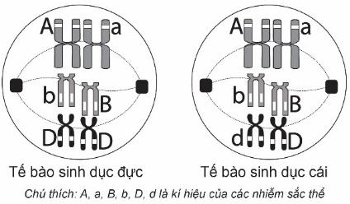
Câu 23. Ở một loài động vật, trong quá trình giảm phân của cơ thể đực mang kiểu gene AABbDd có 20% tế bào đã bị rối loạn không phân li của cặp NST mang cặp gene Bb trong giảm phân I, giảm phân II bình thường, các cặp NST khác phân li bình thường. Theo lí thuyết, giao tử Abd bằng bao nhiêu? Hãy thể hiện kết quả bằng số thập phân.
Đáp án: 0,2
Mức độ: Vận dụng
Kiến thức: Đột biến số lượng nhiễm sắc thể
Thành phần năng lực: Nhận thức sinh học
Chỉ báo: NT8
YCCĐ: Trình bày được nguyên nhân và cơ chế phát sinh đột biến số lượng nhiễm sắc thể. Phân biệt được các dạng đột biến số lượng nhiễm sắc thể. Lấy được ví dụ minh hoạ.

